2021年度“美灵·尚德社区健康驿站”公益项目自评报告

一、项目简介
为响应习近平总书记关于“健康中国”的发展战略，探索政策落地基层社区的实施路径，围绕助力“乡村振兴”的战略方针，为社区群众提供优质的健康服务，将健康发展的概念深入基层，中国社会福利基金会、北京美灵公益基金会与北京尚德社会组织服务中心在门头沟区龙泉镇高家园新区启动“美灵·尚德社区健康驿站”公益项目。整体围绕推动“健康中国”战略行动及助力“乡村振兴”建设，在门头沟地区落地扎根，三方就地区社会健康慈善事业公益项目合作运营、公益资源整合、社会多元合作长效发展、监督评估等多个方面共同凝聚各方力量，形成促进门头沟地区健康发展的强大合力。
二、项目管理
本项目支持单位为中国社会公益基金会，发起单位为北京美灵公益基金会，联合发起执行单位为北京尚德社会组织服务中心。三方共同协作，积极响应国家、政府号召，承担社会公益领域社会责任，以高度的站位将健康理论融入社区公益慈善事业规划中，开展公益领域资源互动与协作，在门头沟地区展开长效健康服务合作，共同推动门头沟地区健康事业向前迈进。北京尚德社会组织服务中心立足北京门头沟区社会基层建设治理服务、公益品牌打造、项目执行实施。
项目组成员包括：王梦南（组长）、肖怡林（成员）、于冬梅（成员）
项目财务资金管理人员：李荣苓
- 项目执行情况
- 项目实施计划进度
为2021年10月1日至2022年12月30日。
（二）本项目绩效数据
1、2021年10月-2022年12月，本项目启动并建立“美灵·尚德健康驿站”。
1.1 发布招募，并成功举办健康服务志愿者培训共计4期。培育了一支8人，其中具有医疗专业背景的志愿者2名，社区志愿者6名。
1.2 常规化运营驿站并开展健康调理服务100余次，参与健康调理群体年龄覆盖8岁-80岁之间，超过40余人。因门头沟地区疫情管控，驿站于2022年2月起，暂停运营与人员聚集。线下服务转为线上的方式展开。
1.3 项目启动运营至今，开展线上+线下健康宣传、心理普及、法律传播、中医知识、家庭亲子教育、健康防疫宣讲、助力疫情防控等服务共计24场，服务人次超过800人。在一定程度上传播了社区“美灵·尚德健康驿站”大健康服务理念的知晓率与传播率，让健康理念融入社区基层。
（三）现已进入具体实施阶段
1、2021年10月，已对项目服务实施启动，成功举办了签约启动仪式。
为响应习近平总书记关于“健康中国”的发展战略，探索政策落地基层社区的实施路径，围绕助力“乡村振兴”的战略方针，为社区群众提供优质的健康服务，将健康发展的概念深入基层，10月12日上午，中国社会福利基金会、北京美灵公益基金会与北京尚德社会组织服务中心在门头沟区龙泉镇高家园新区举办“美灵·尚德社区健康驿站”公益项目签约启动仪式，意味着门头沟区第一个“社区健康驿站”正式建成并启用。
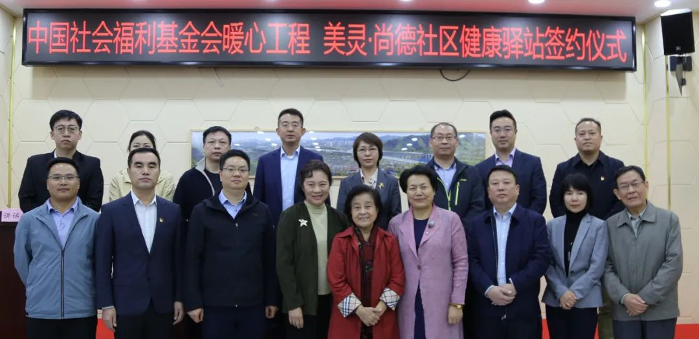
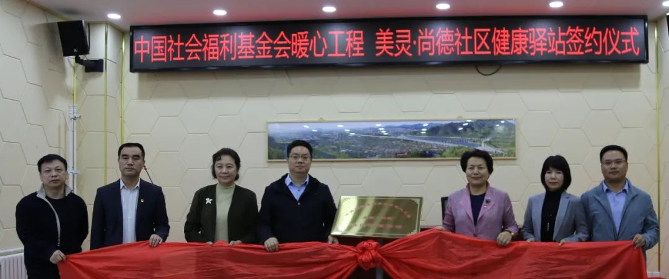
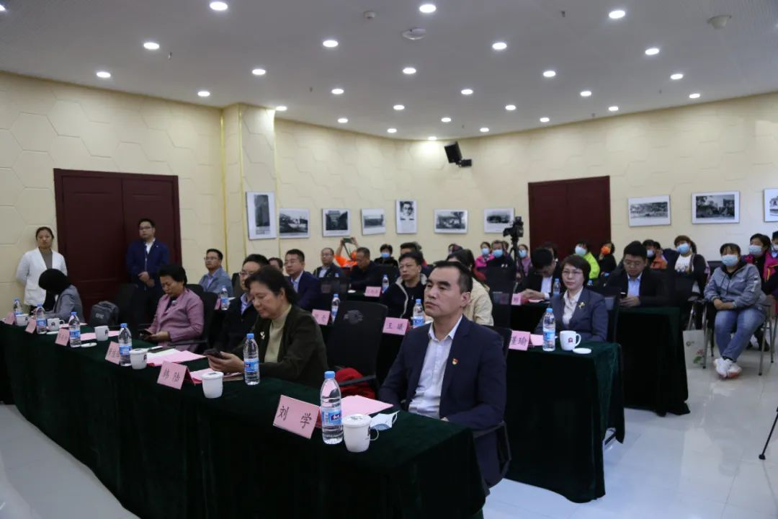
2、2021年，开始招募健康服务志愿者，培育并组建健康服务志愿者队伍，运营“美灵·尚德社区健康驿站”。
同步开展健康服务志愿者第一批培训上岗服务，培养社区健康服务志愿者，为地区大健康管理融入服务，增添新鲜血液。
2.1 第一期健康服务志愿者培训
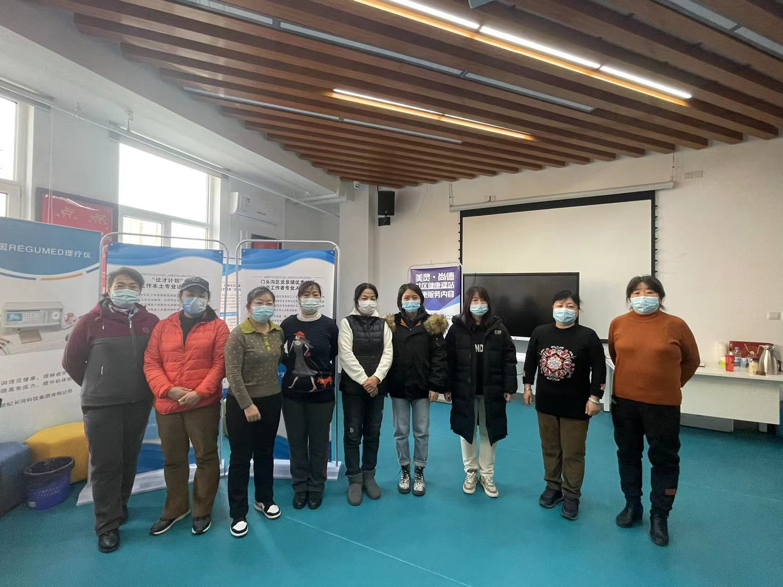

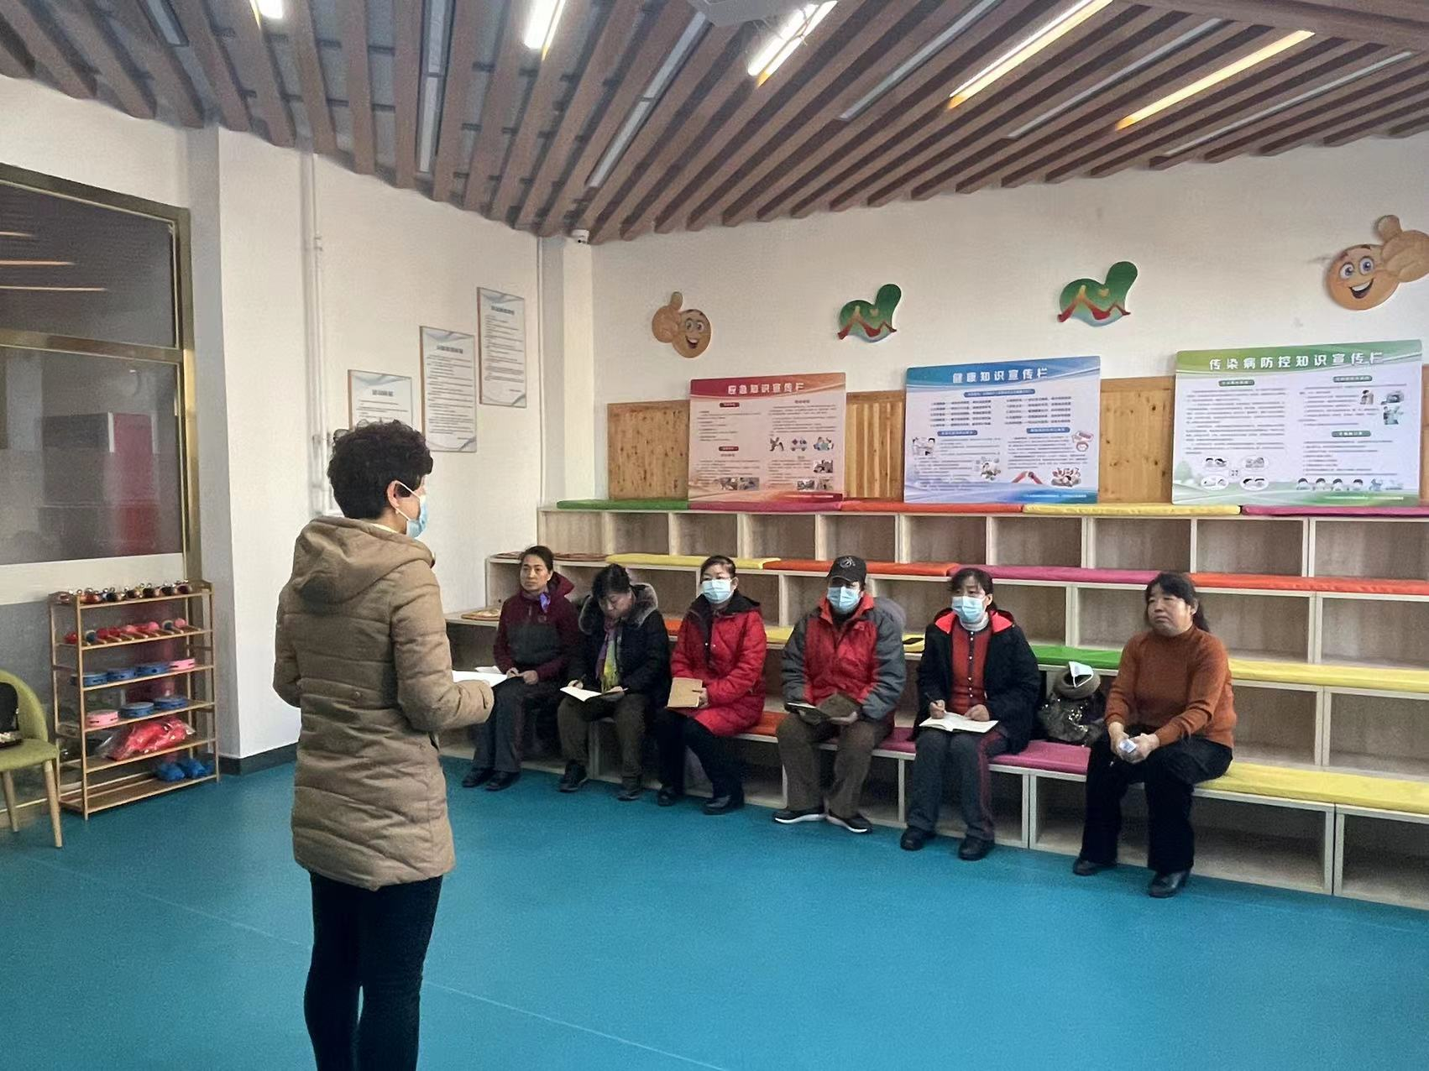
2.2 第二期健康服务志愿者培训
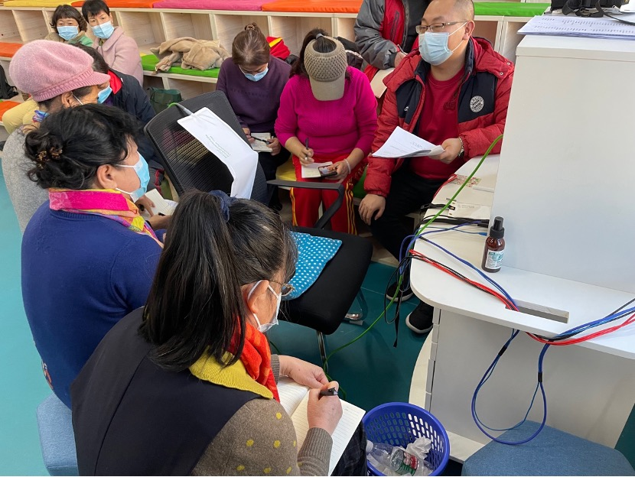

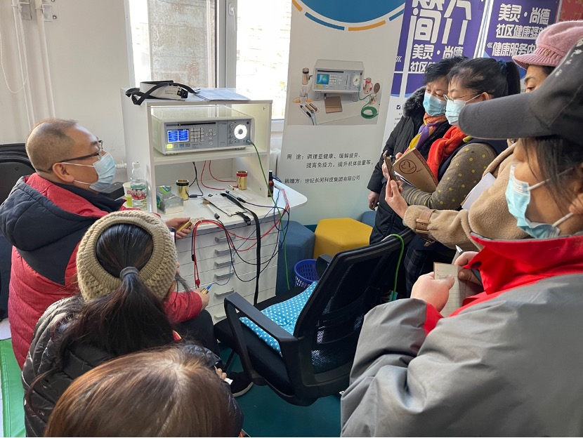

2.3 第三期健康服务志愿者培训
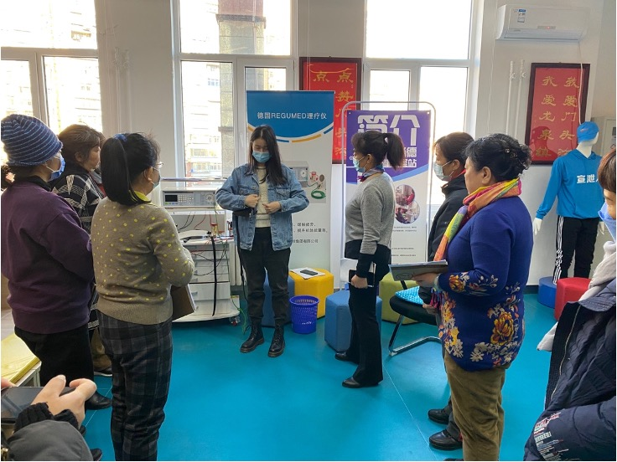
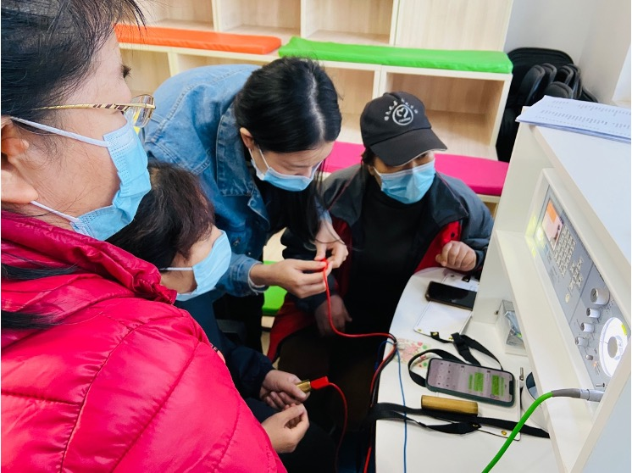

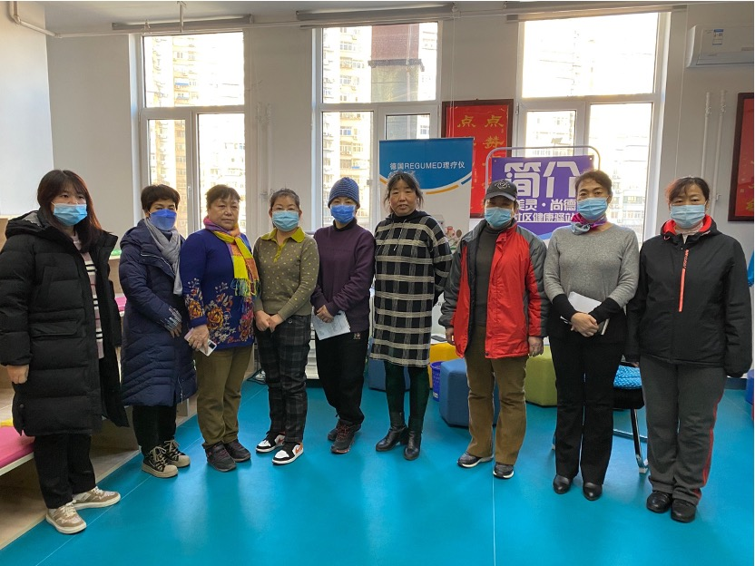
2.4 第四期健康服务志愿者培训
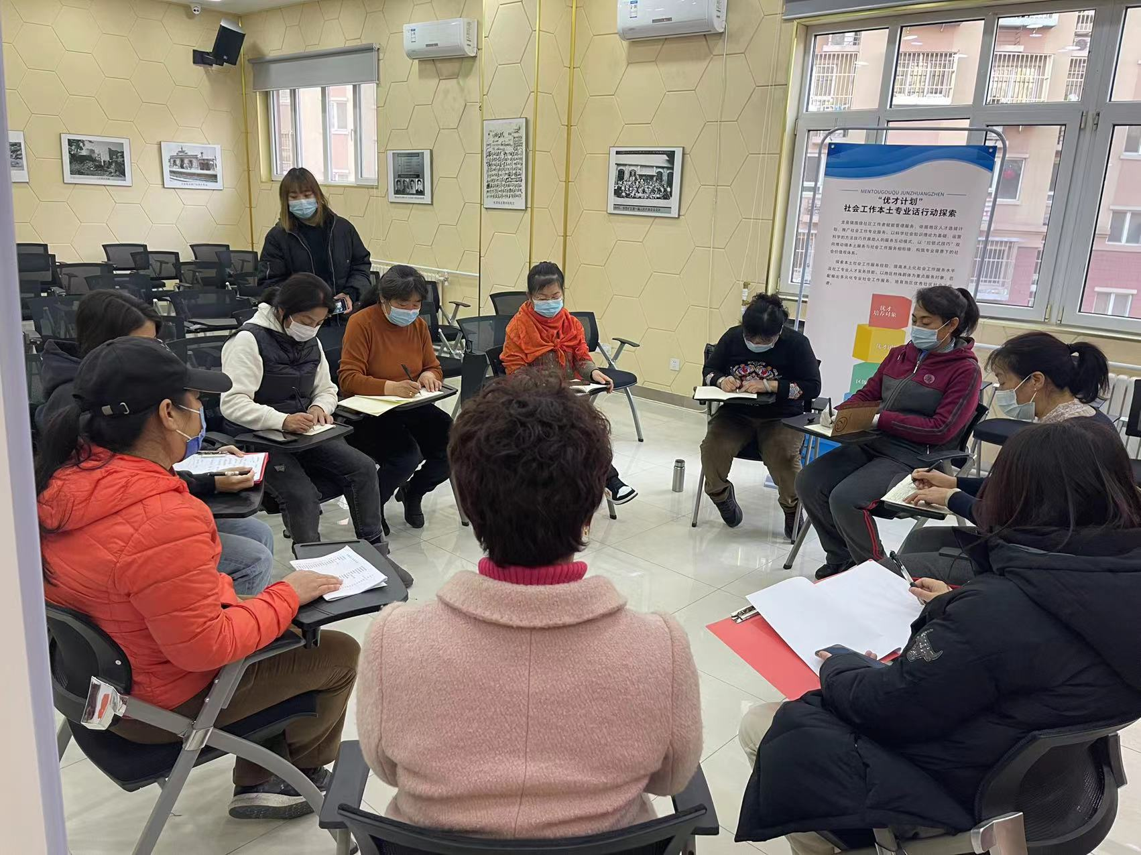

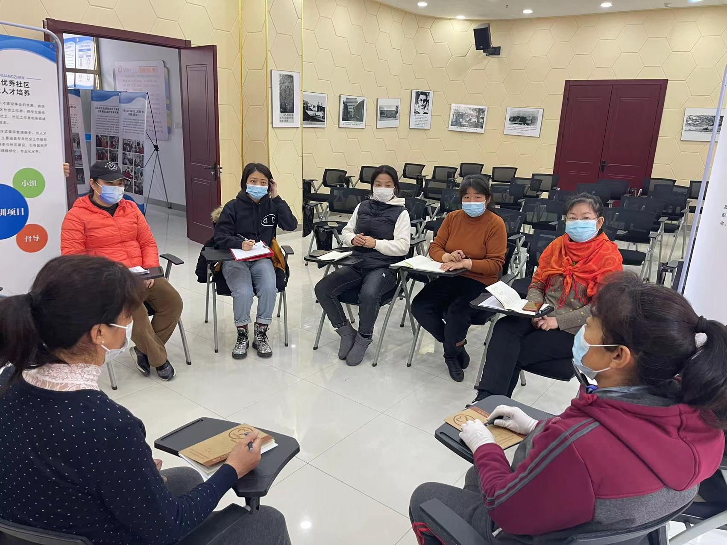
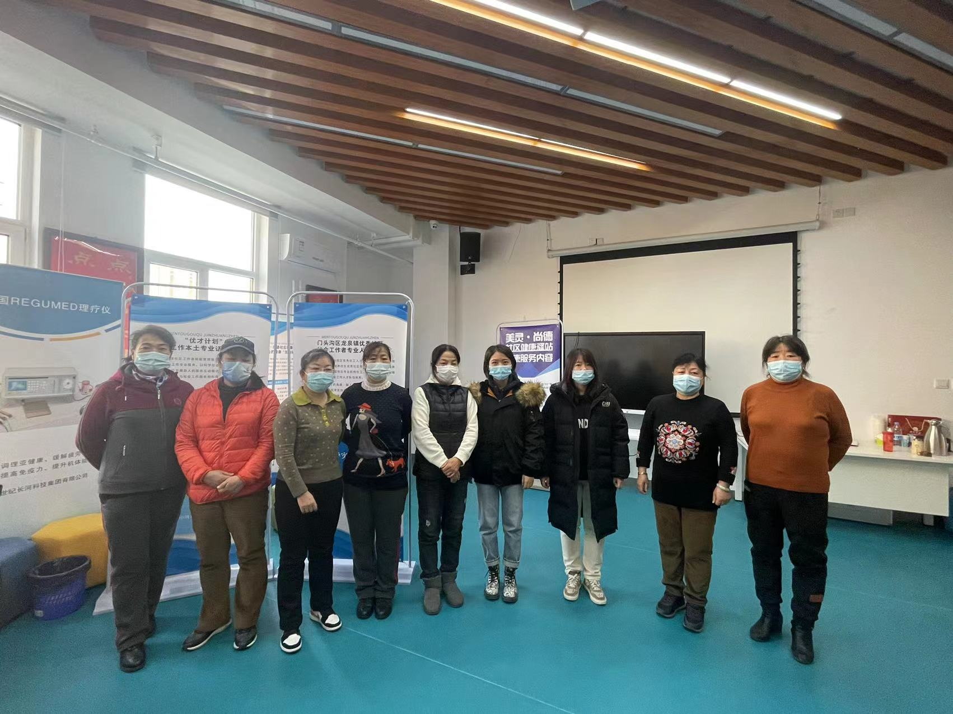

2.5 第五期健康服务志愿者培训与考核
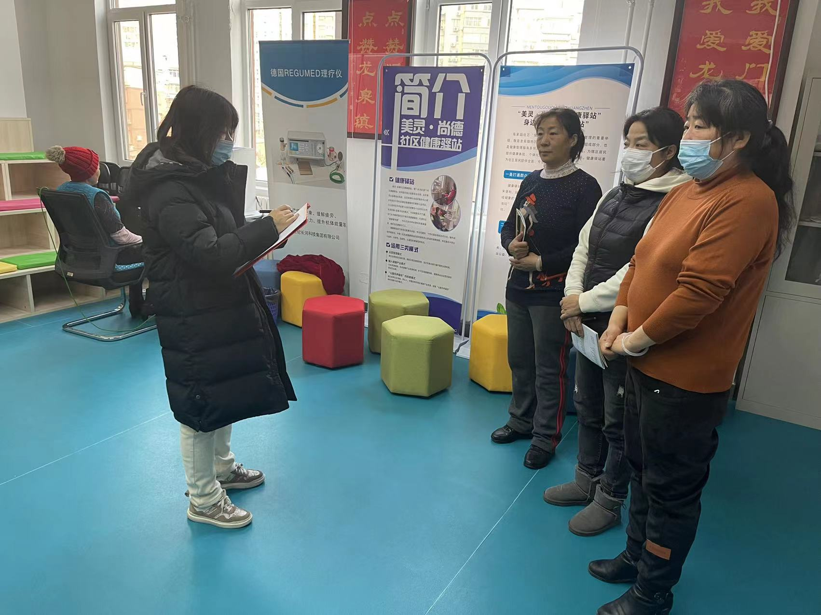
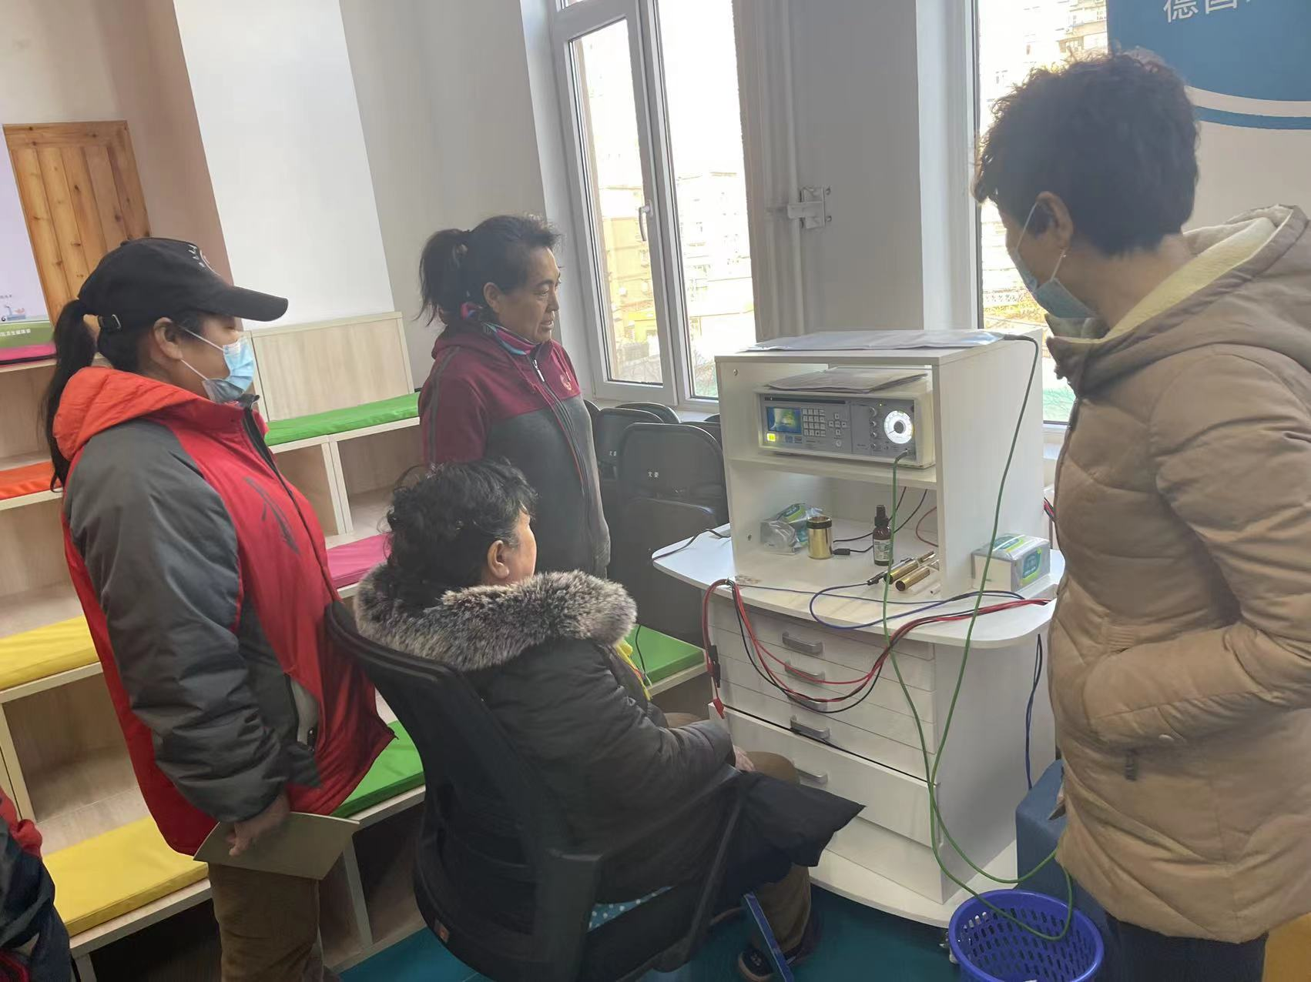
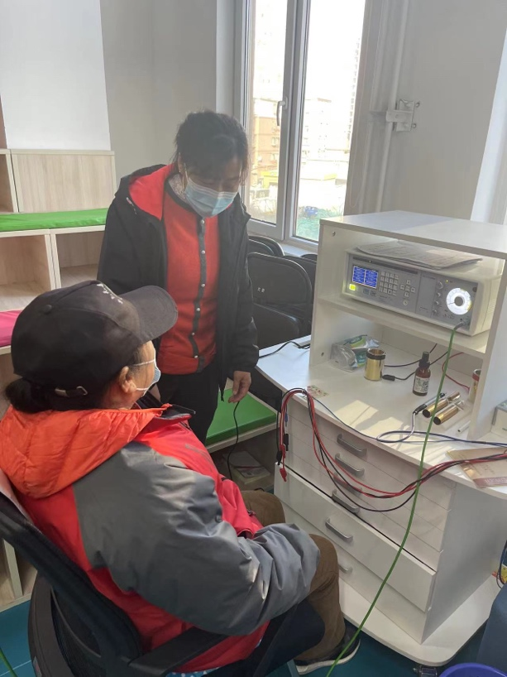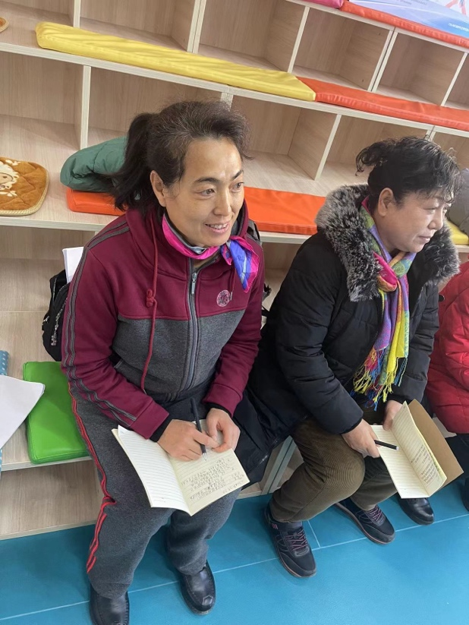

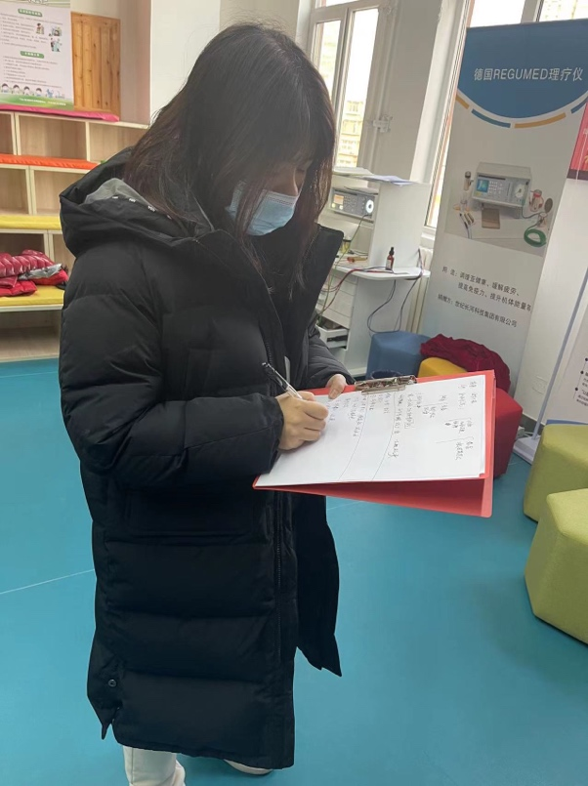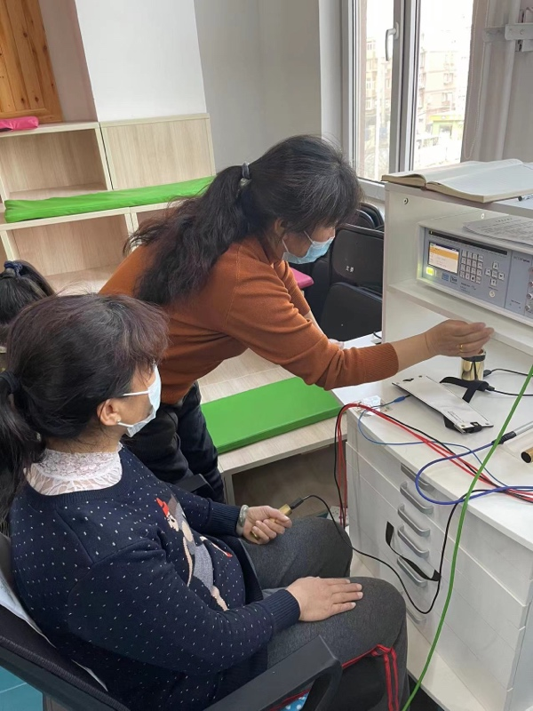
3、2021年，启动健康服务志愿者健康检测管理运营服务，为社区需求群体，开展健康调理服务。
运营美灵·尚德健康驿站，为辖区居民开展健康调理服务。
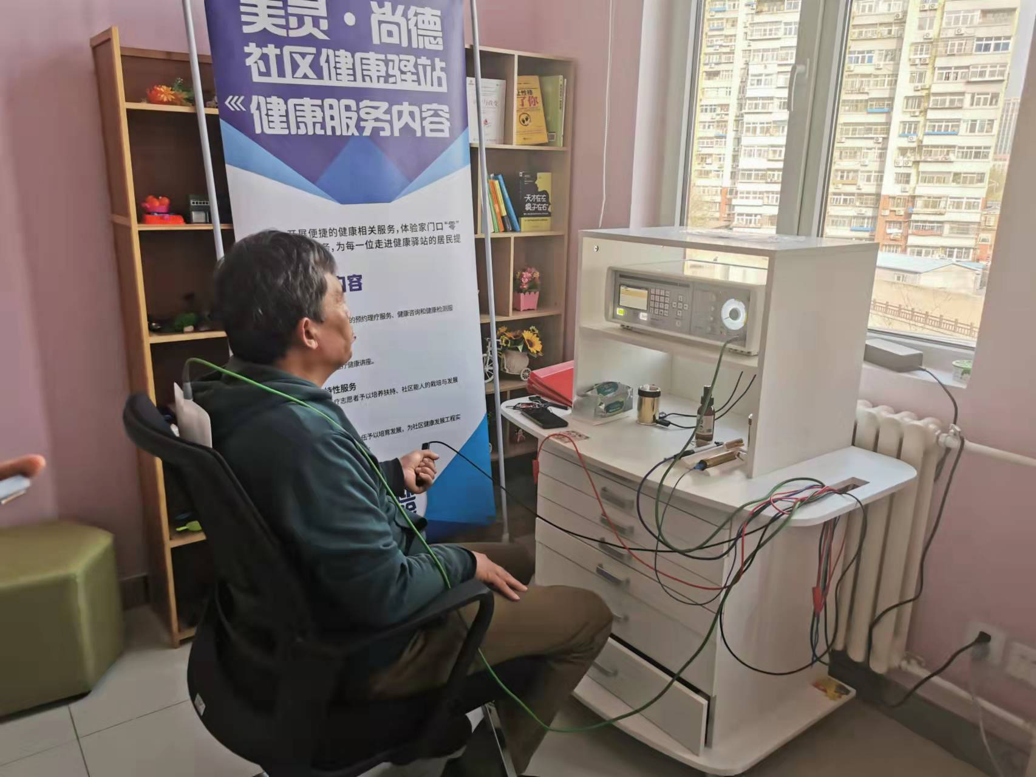
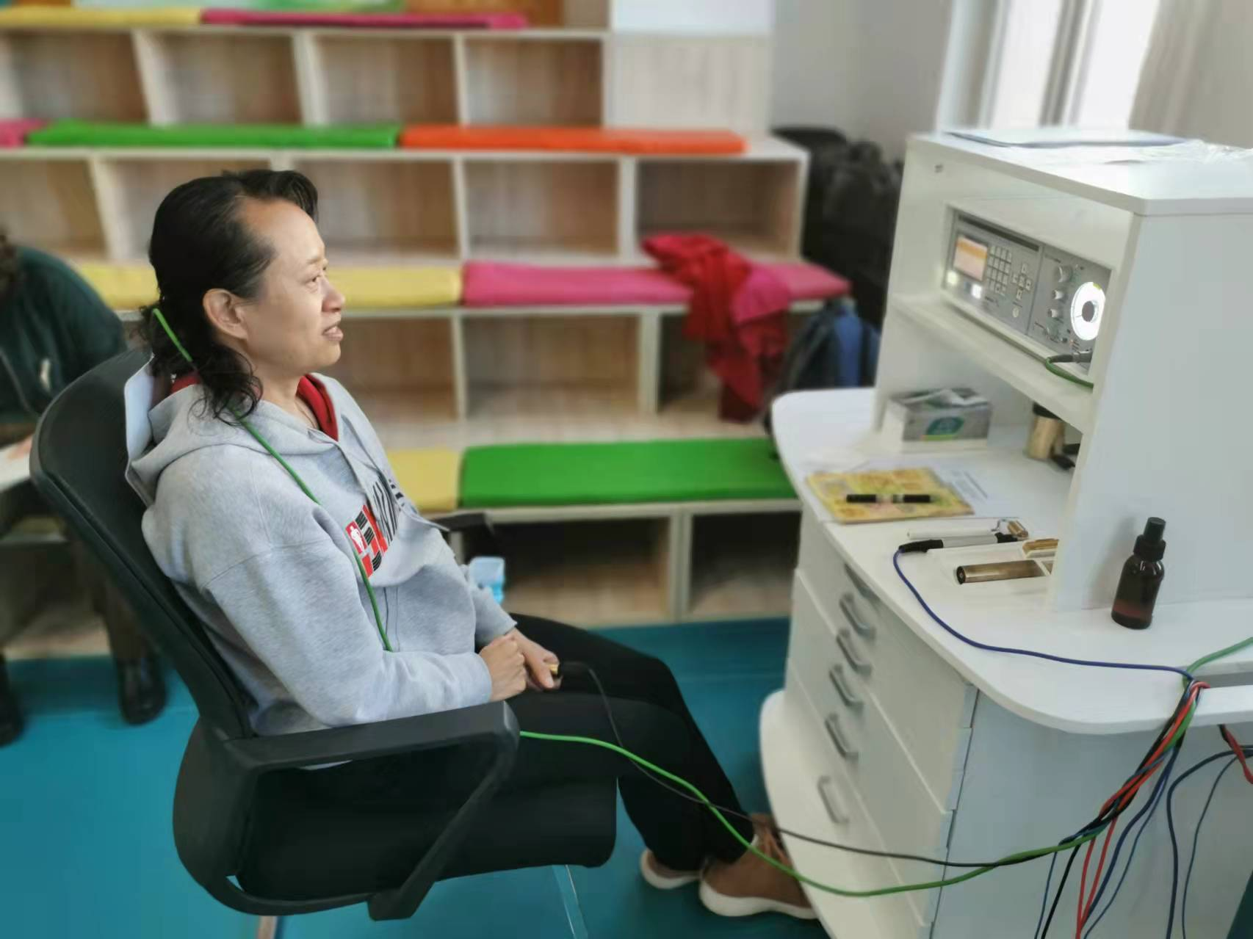
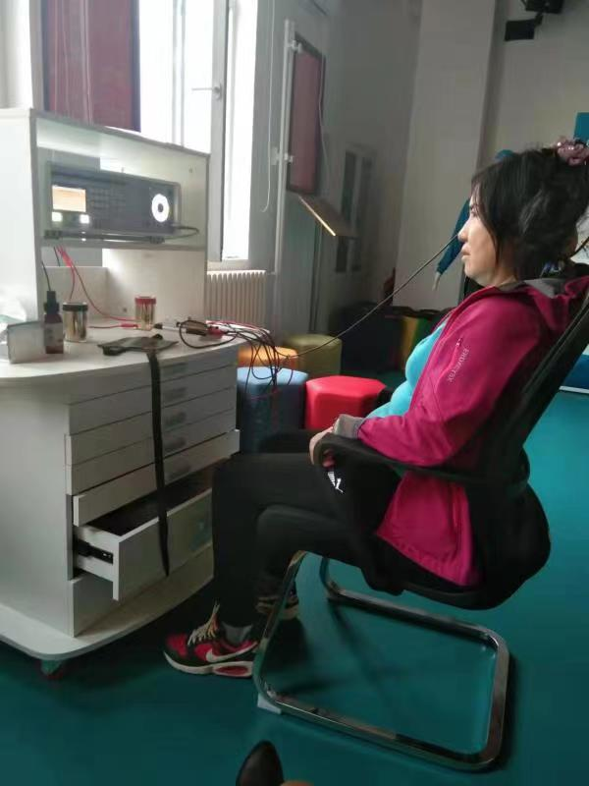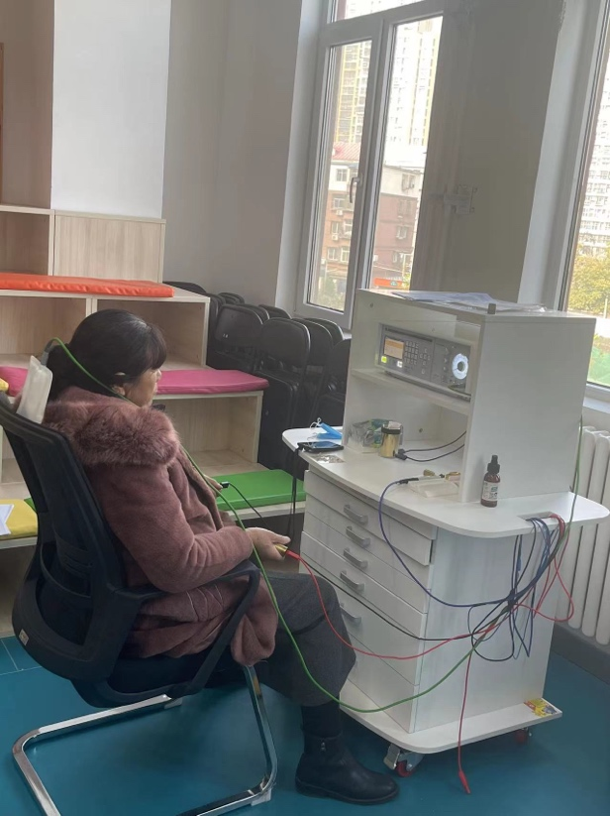
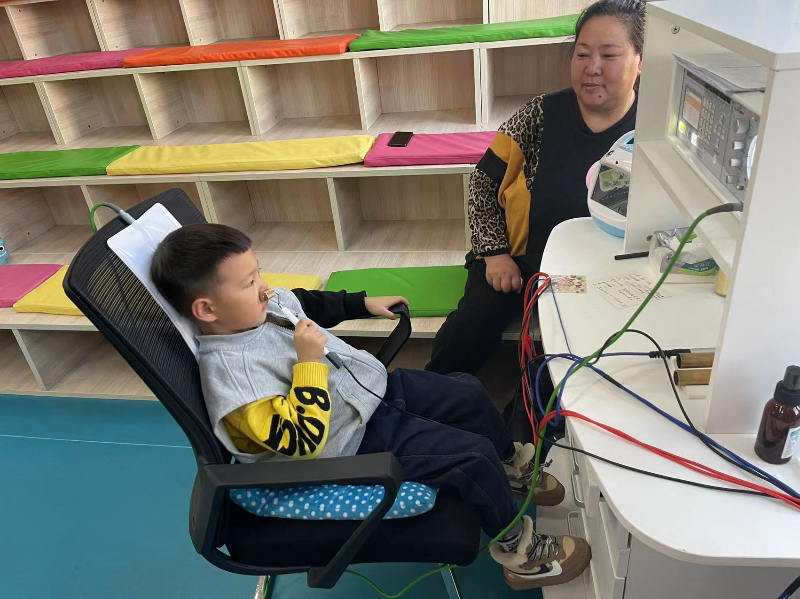
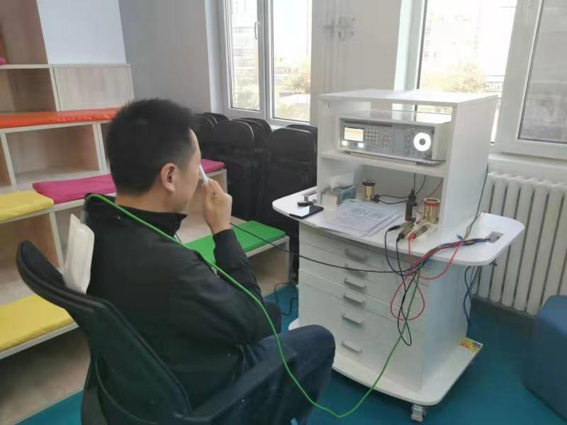
3.2 部分健康检测表展示
健康调理服务登记表：
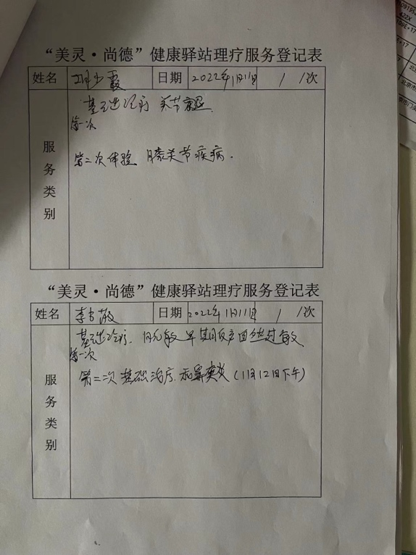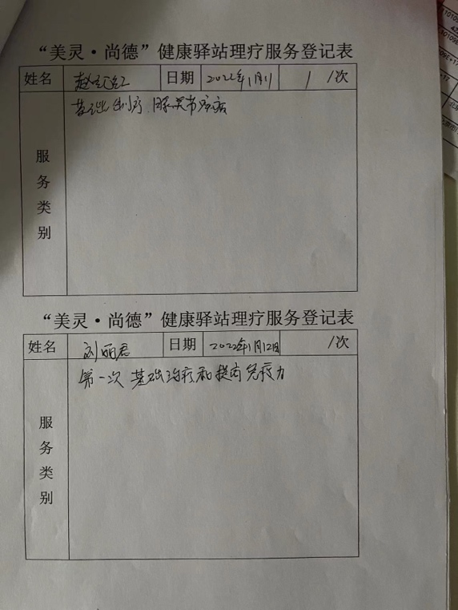

部分个人调理健康状况档案表展示：
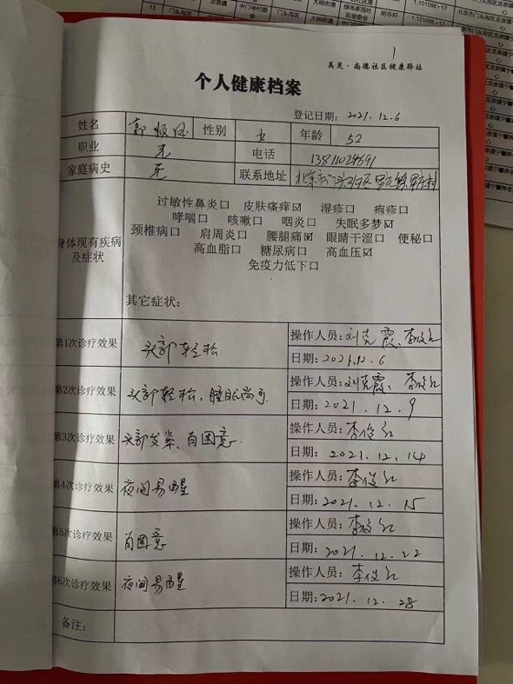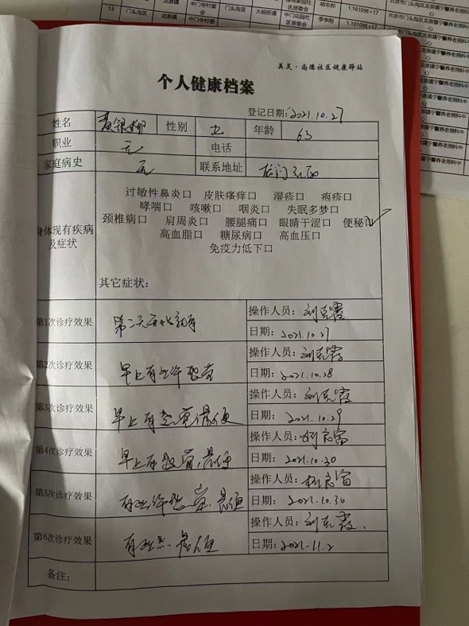
4、2021年，在驿站开展健康主题宣讲服务，为社区老年入群体及残疾人群体普及中医健康理论服务。此次中医讲座特邀请北京市门头沟区医院中医科主任医师贾波到现场普及中医养生健康知识，从健康饮食、健康生活理念等角度给予实用易懂的介绍。现场咨询问诊的人员络绎不绝。服务受到了社区群体的欢迎。
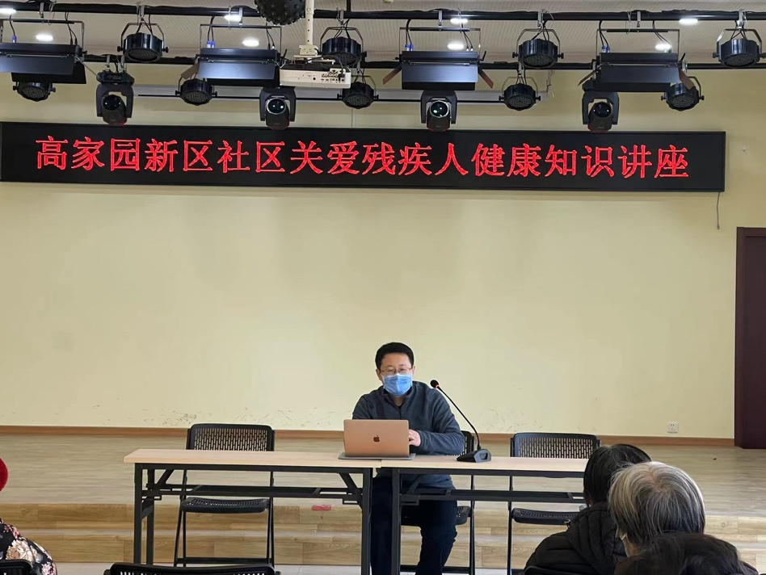
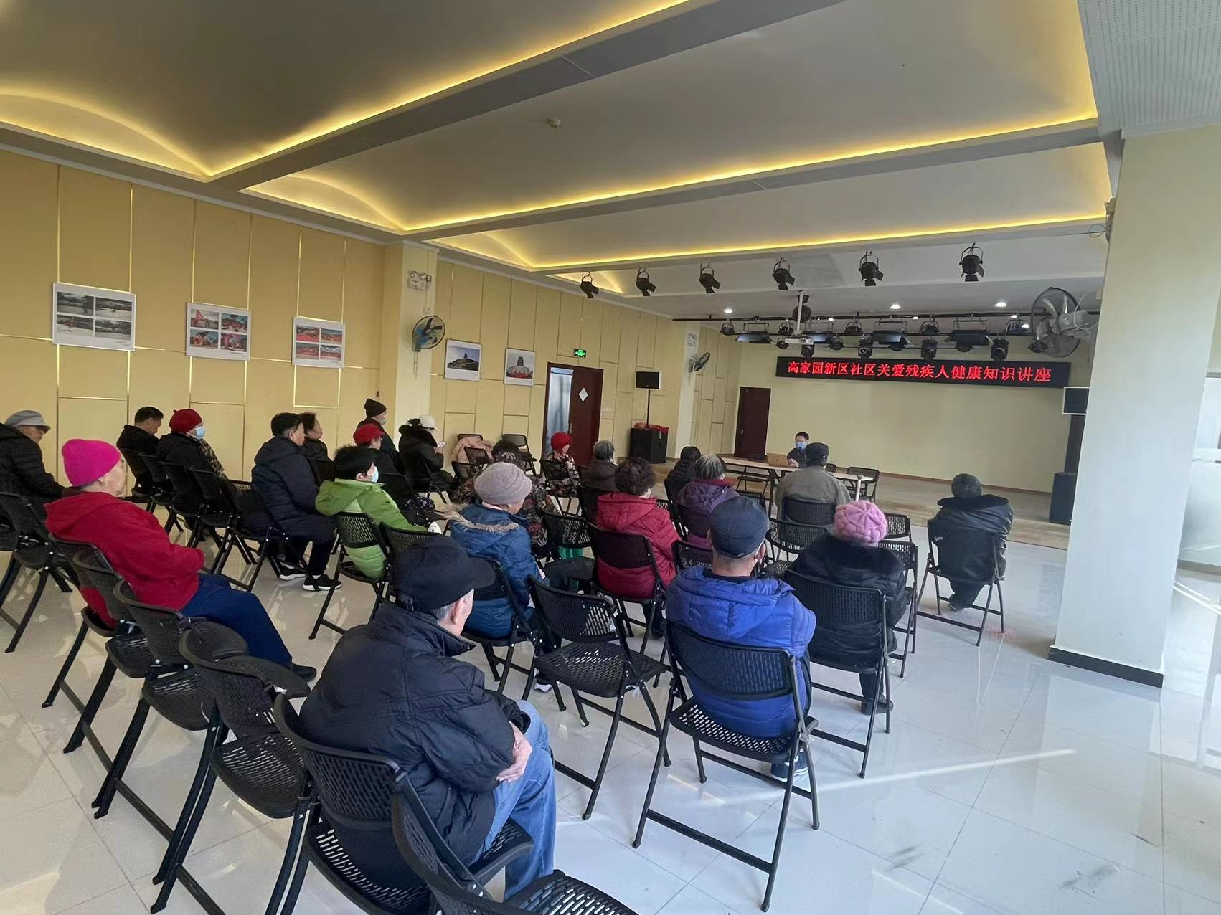
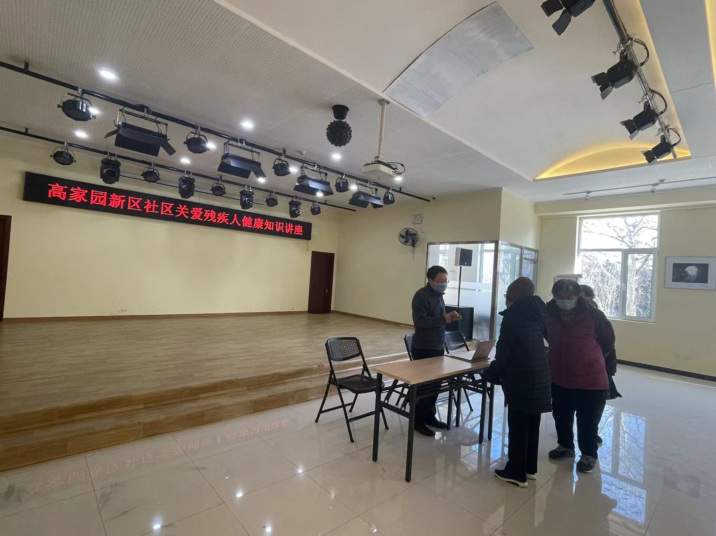

5、2021年，在驿站开展心理主题宣讲服务，为社区老年人及需求群体，普及疫情下心理健康疏解与自我解压。
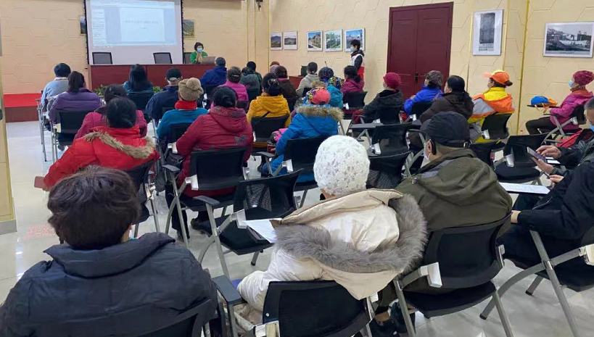
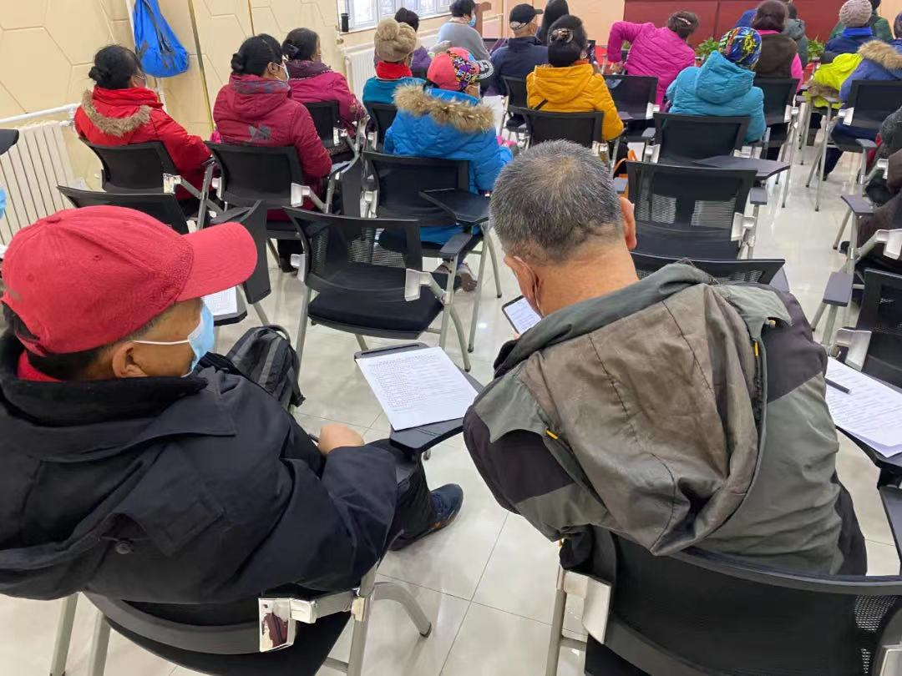

6、2021年，在驿站开展老年人健康生活方式宣讲服务，消弭数字化鸿沟，让老年人与世界拉近距离，普及电子产品教学系列服务，共计3场。
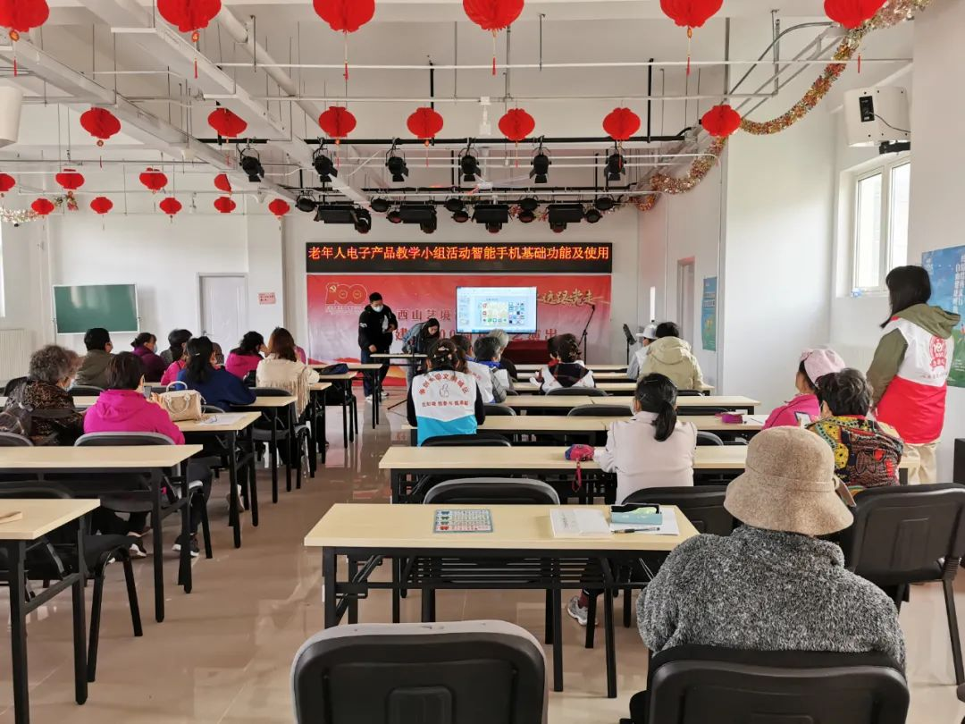
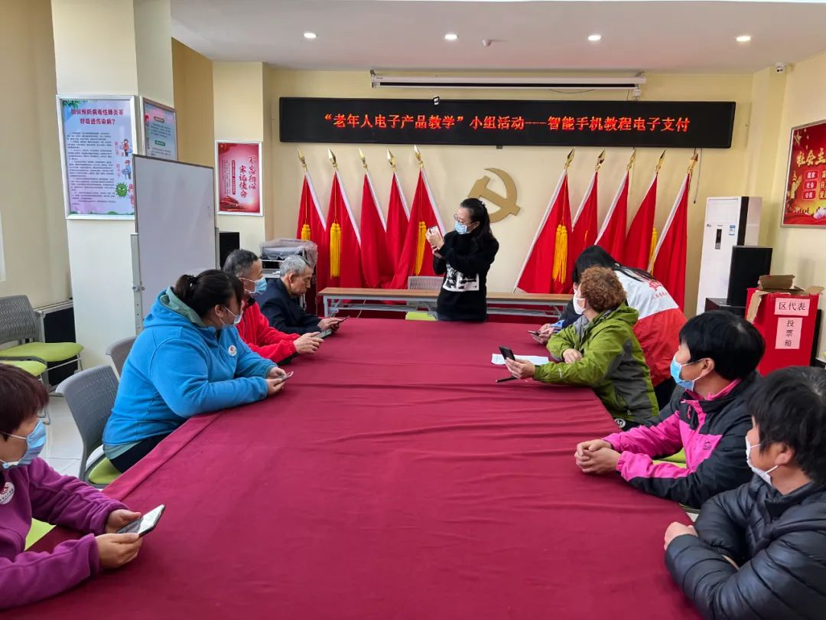
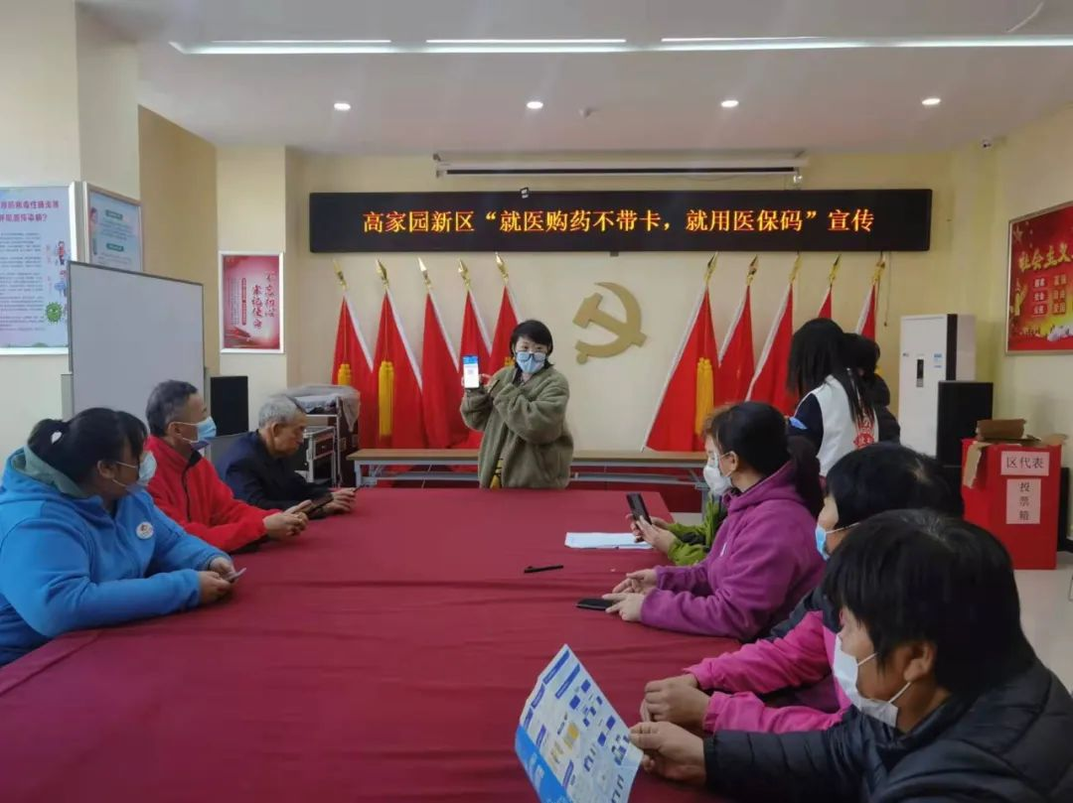
7、2021年，在驿站开展健康家庭知识宣讲服务，旨在提高社区居民的家庭健康知识技能，保持身心健康。
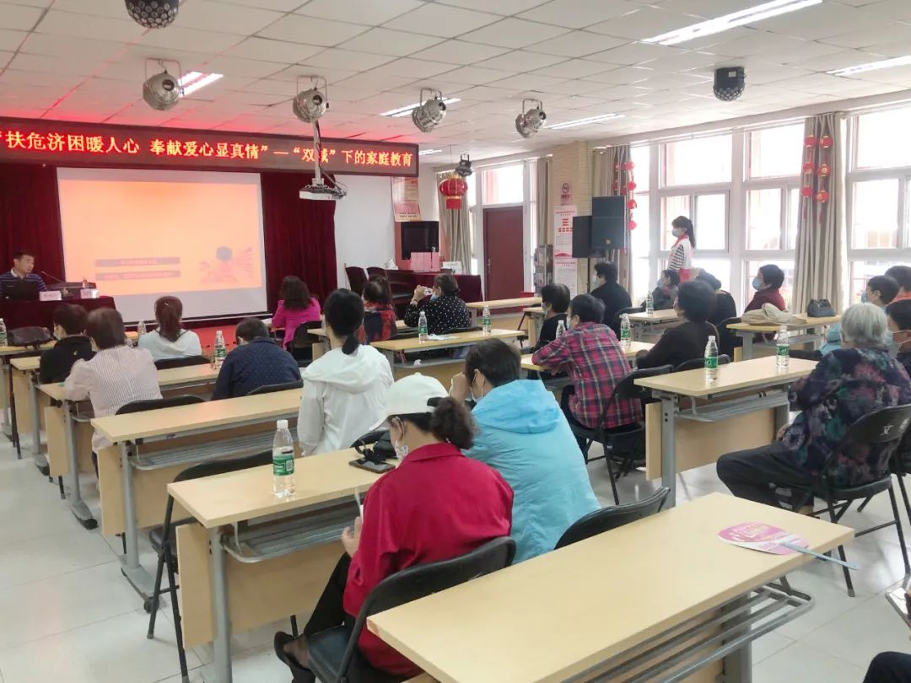
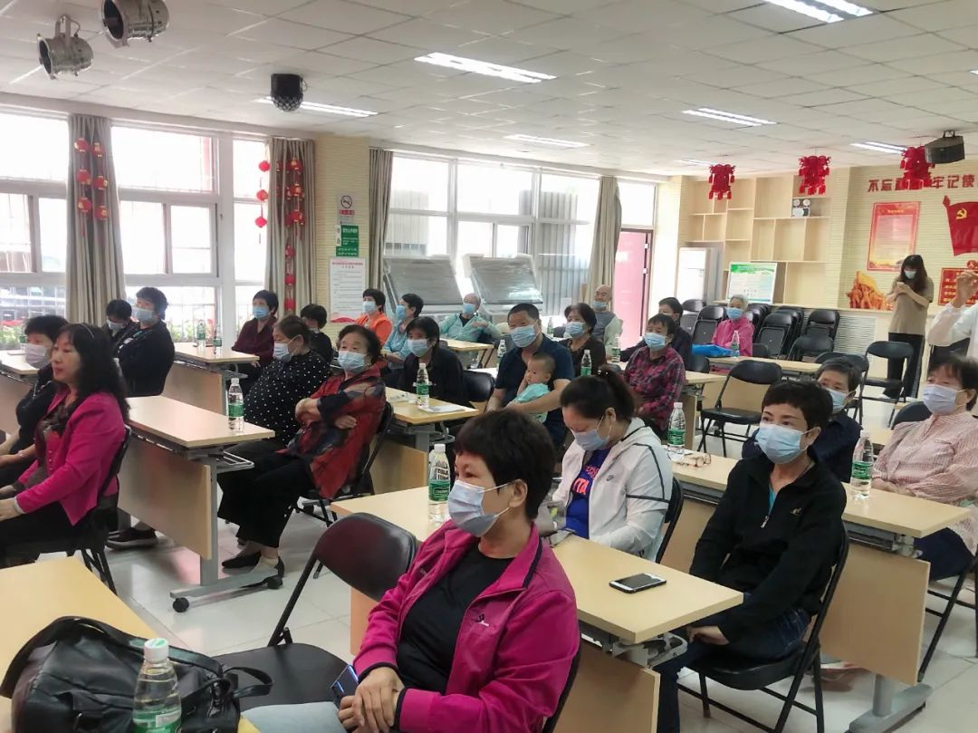
8、2022年，在驿站开展“生活与健康”日常表达能力与演讲沟通主题服务，旨在加强健康的生活方式，良好的沟通和表达力能有效融合社会，适应社会及完善自我成长。
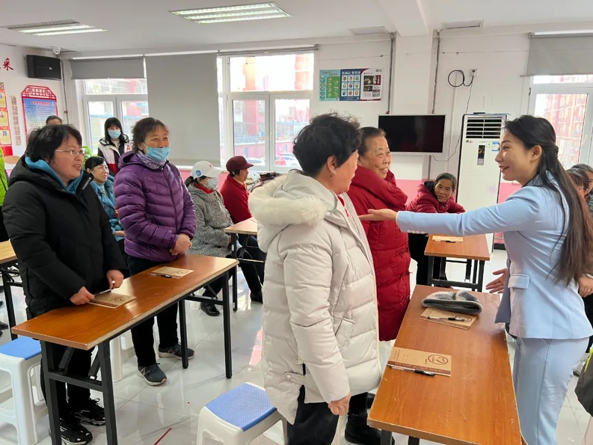
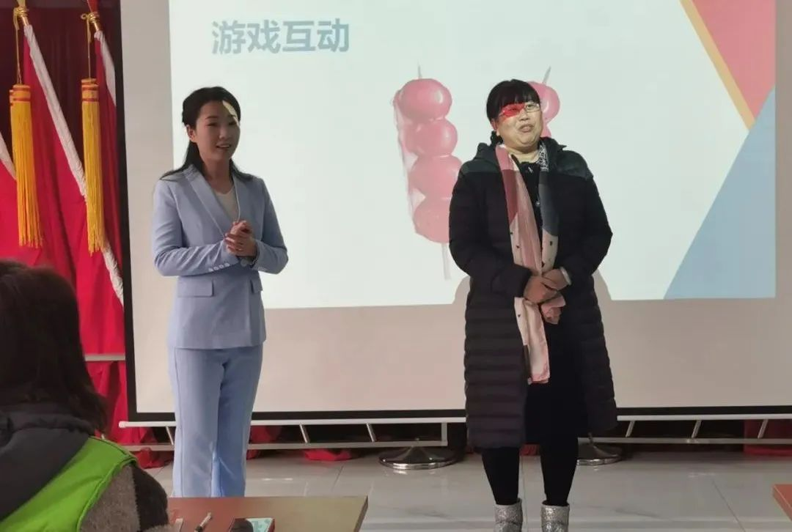
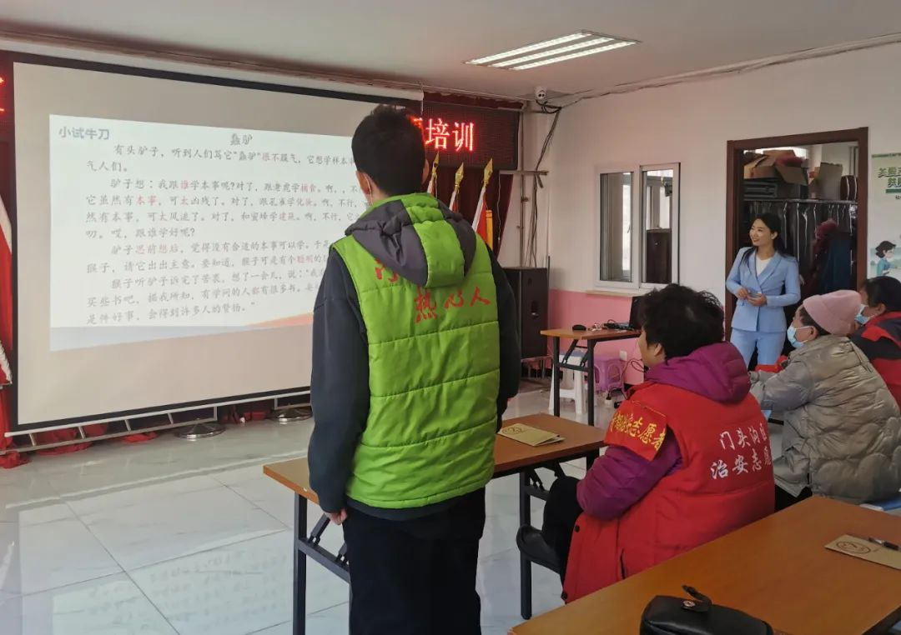
9、2022年，因地区疫情形式严峻，所有服务转为线上方式展开。
邀请国家二级心理咨询师周红老师展开疫情期间情绪管理心理健康讲座，教大家如何面对压力和掌握情绪，是大家在日常生活中能够自主缓解负面或消极情绪，以积极的心态处理人际关系。
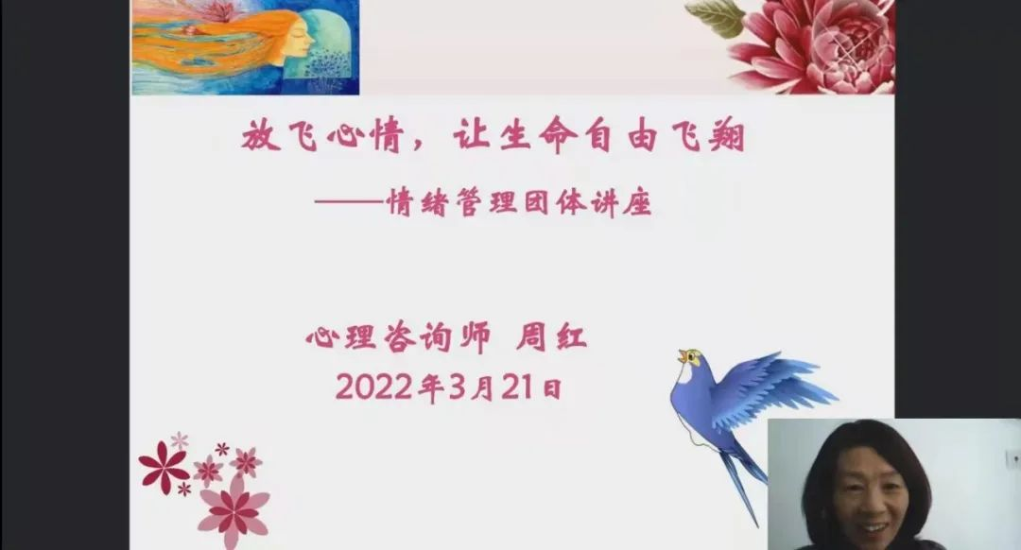
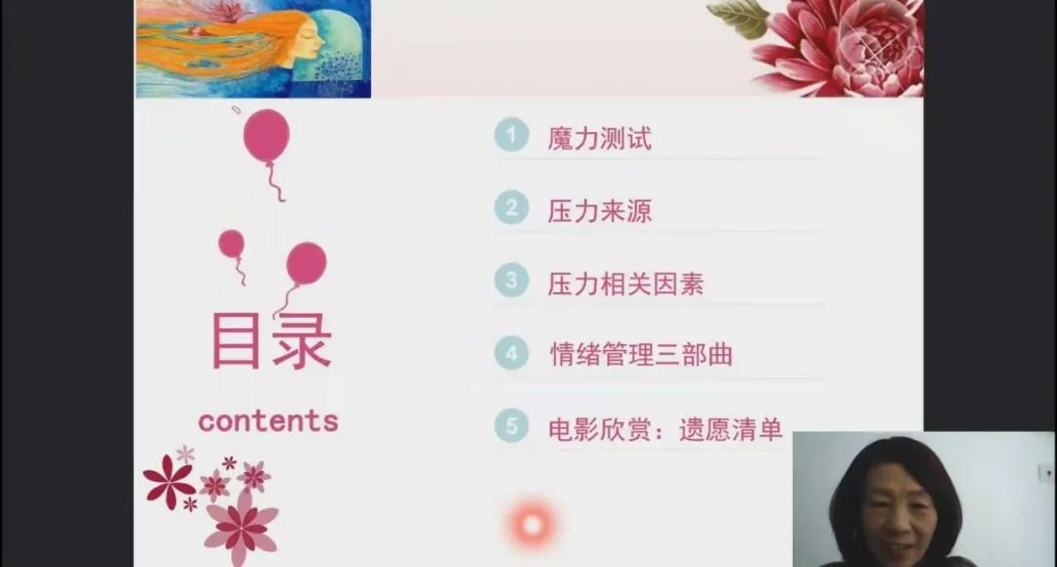
10、2022年，在驿站开展线上法律健康知识普及服务。
邀请北京市门头沟区潭柘寺法律服务中心主任郭秋杰律师为社区群体普及民法典相关法律知识。通过贴近日常生活结合典型案例进行解析说明，让大家充分理解各项条例，协助居民解决日常生活中遇到的法律问题。
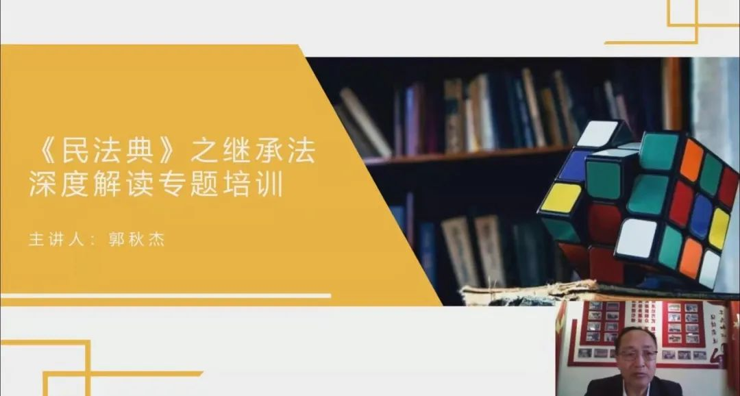
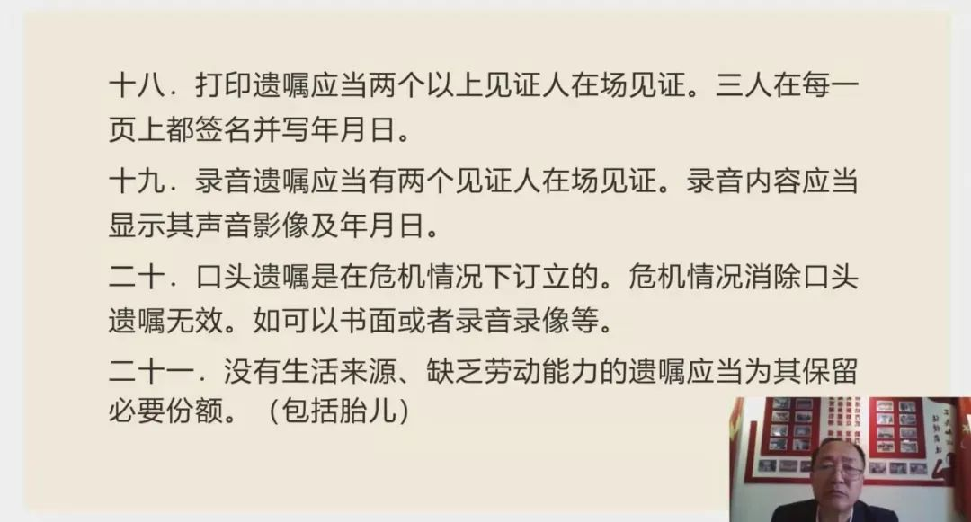

11、2022年，为进一步关注因疫情被隔离的社区群众的心理健康，特邀请社会心理指导师陈帅为社区群体开展线上心理疏解，正确佩戴防疫口罩等开展普及工作。
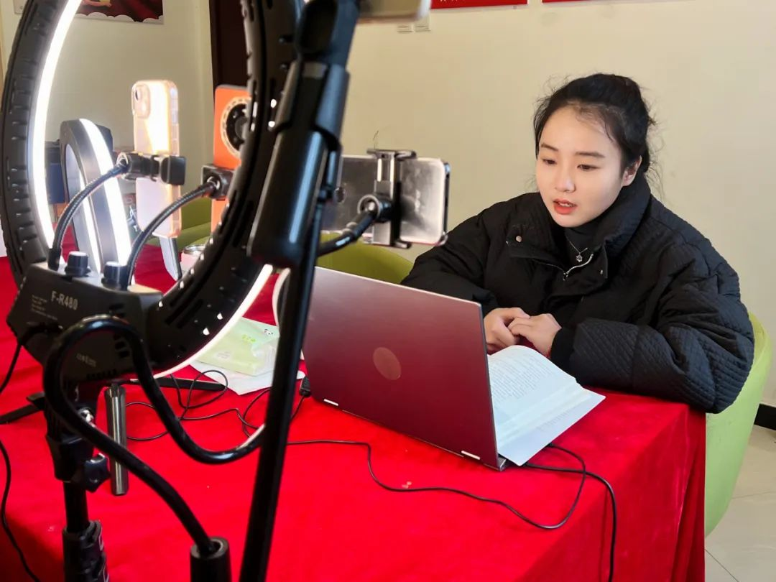
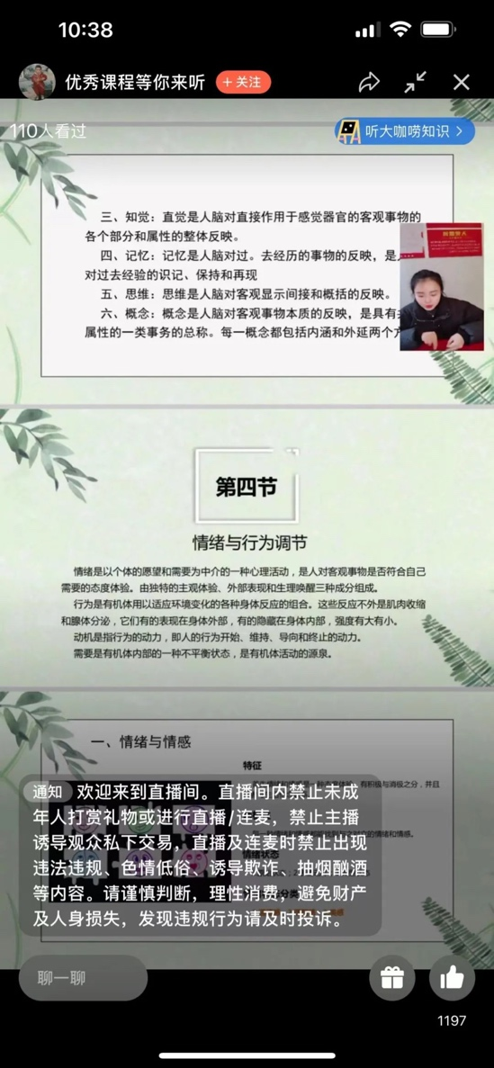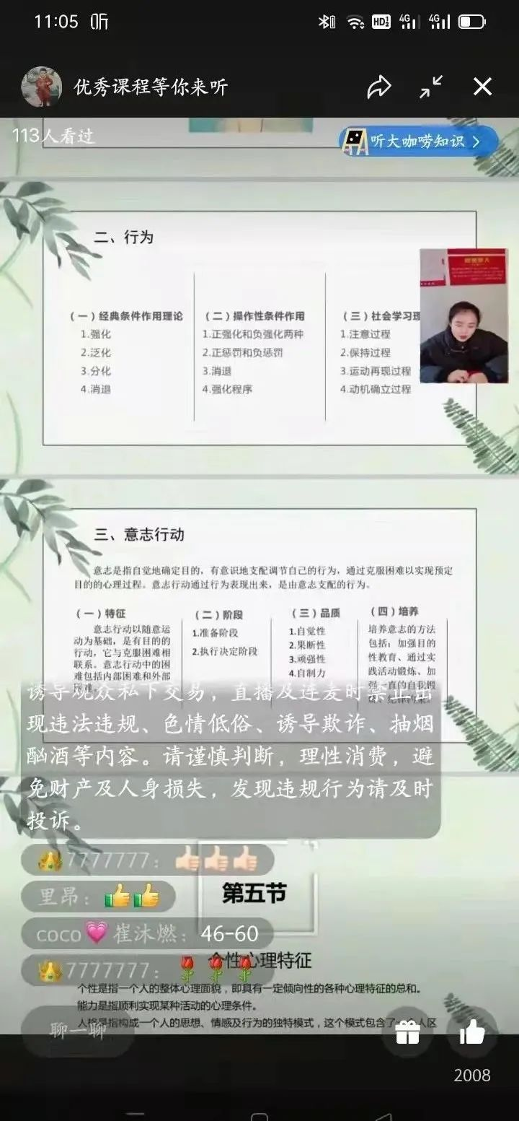
12、2022年4月，在驿站开展线上健康文化传播服务，开展文艺文化类葫芦丝教学系列服务，为疫情下的社区群体带去精神文化的良好氛围。
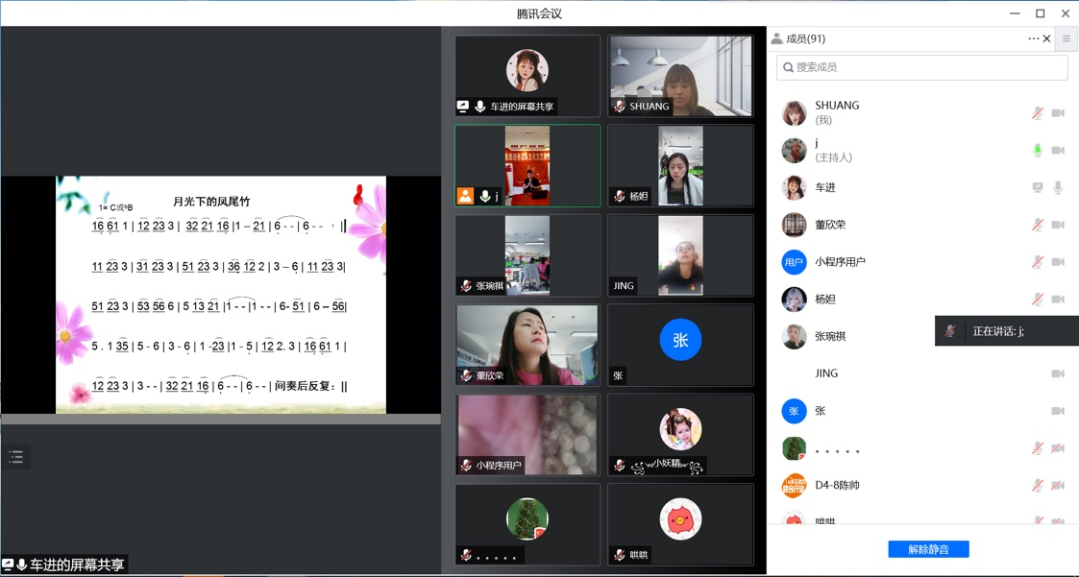
13、2022年，在驿站开展暖心牵手，疫情值守服务活动，传播疫情下健康防疫的生活方式。
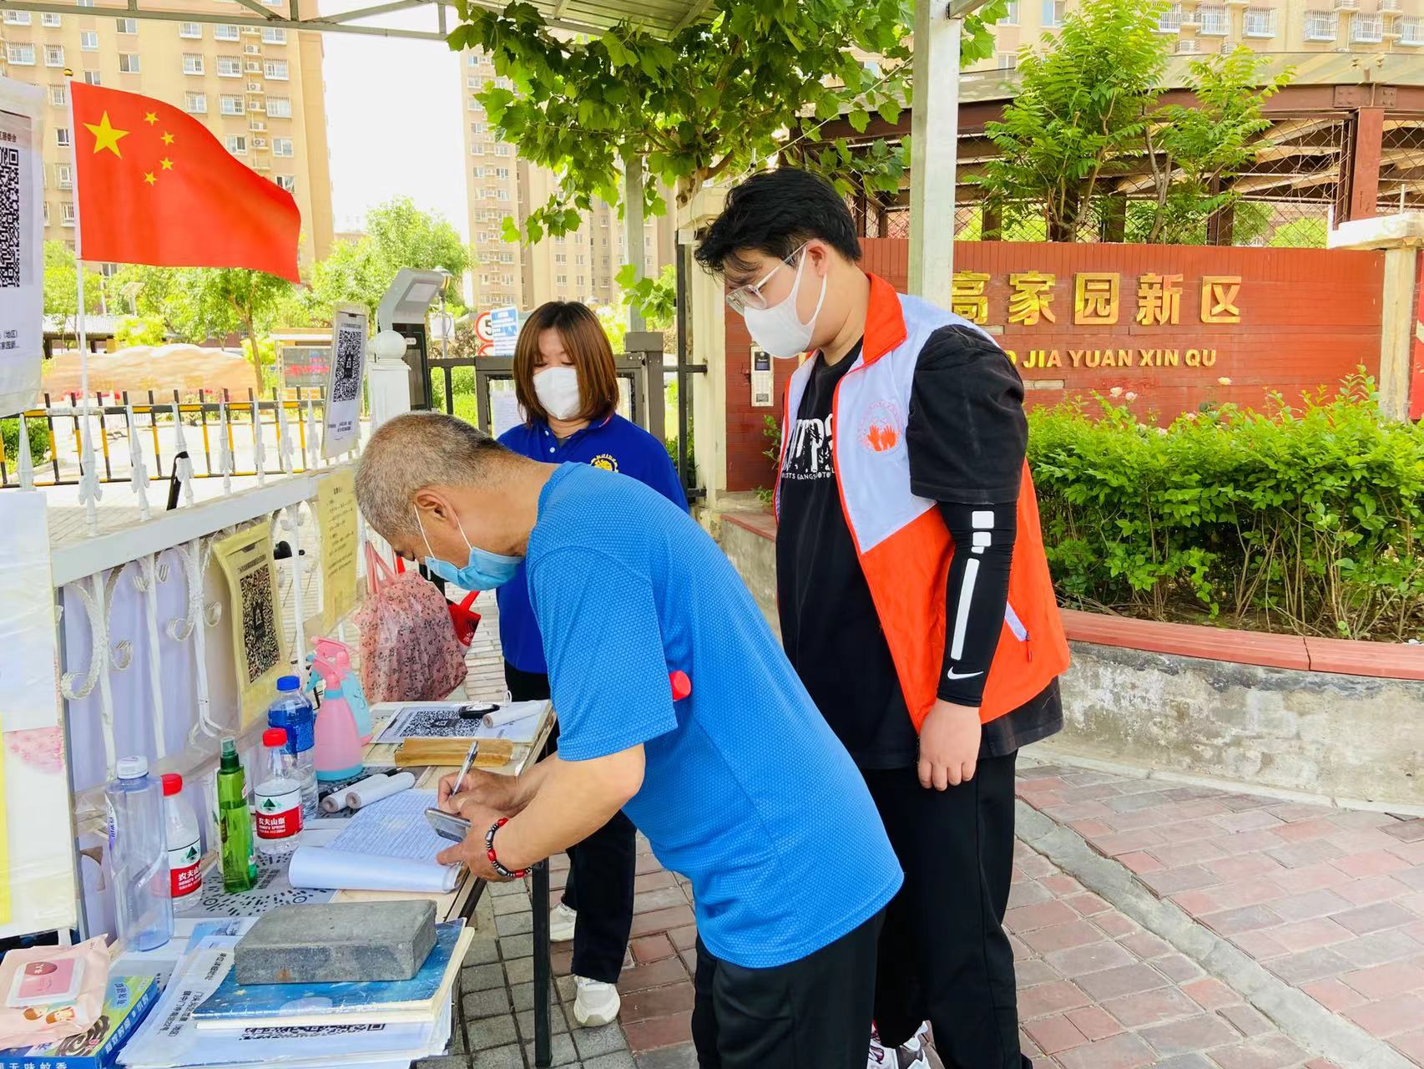
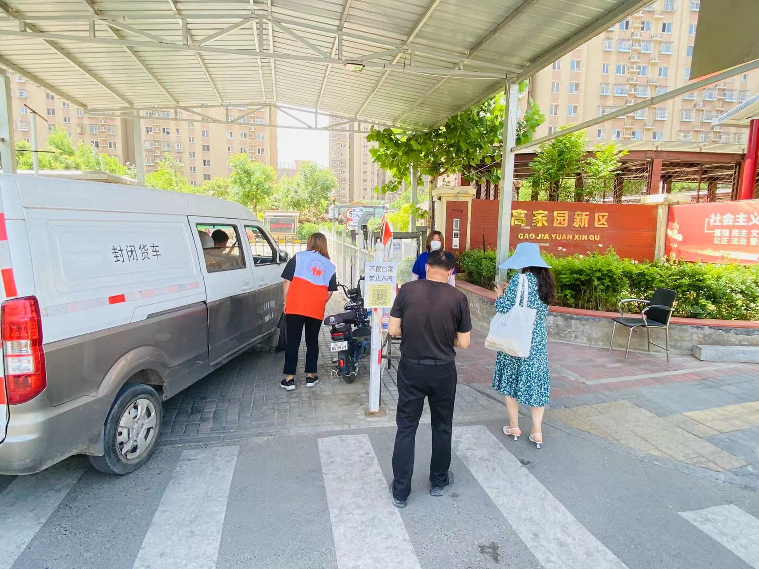
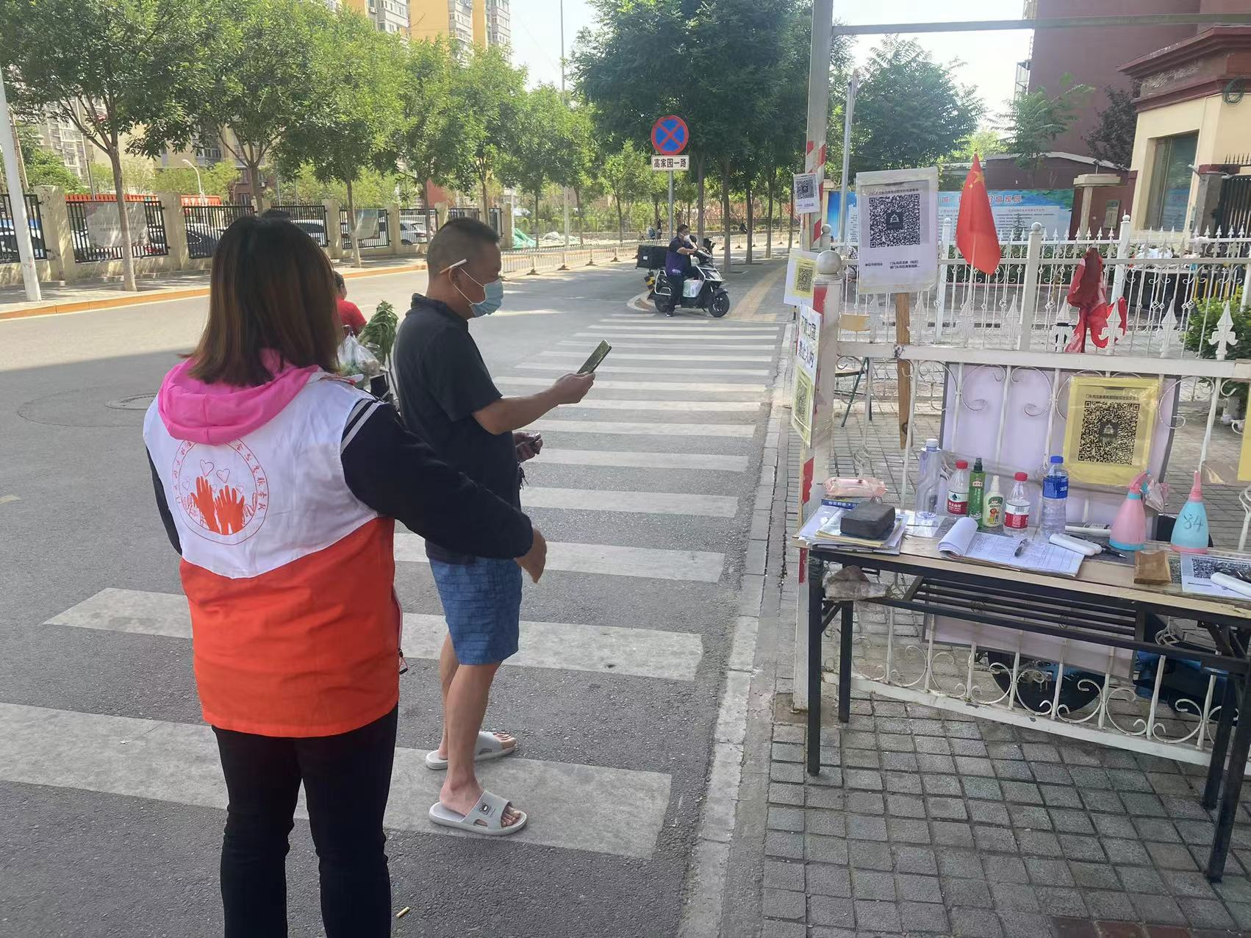
14、2022年，在驿站开展慰老暖心健康包捐赠服务，为社区70岁以上老年人群体，送上健康防疫物资，助力疫情为老送上防疫保护伞。
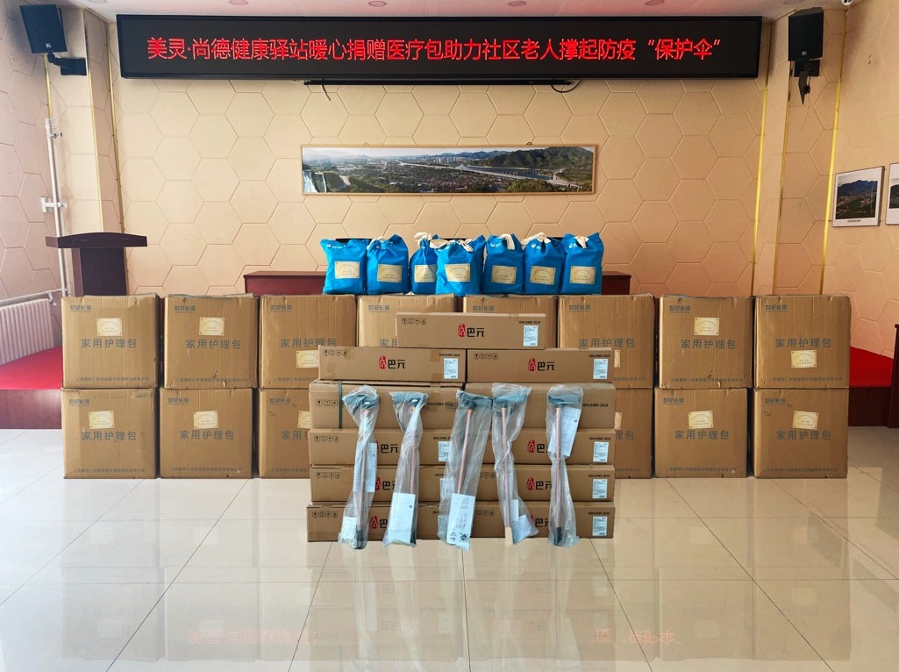

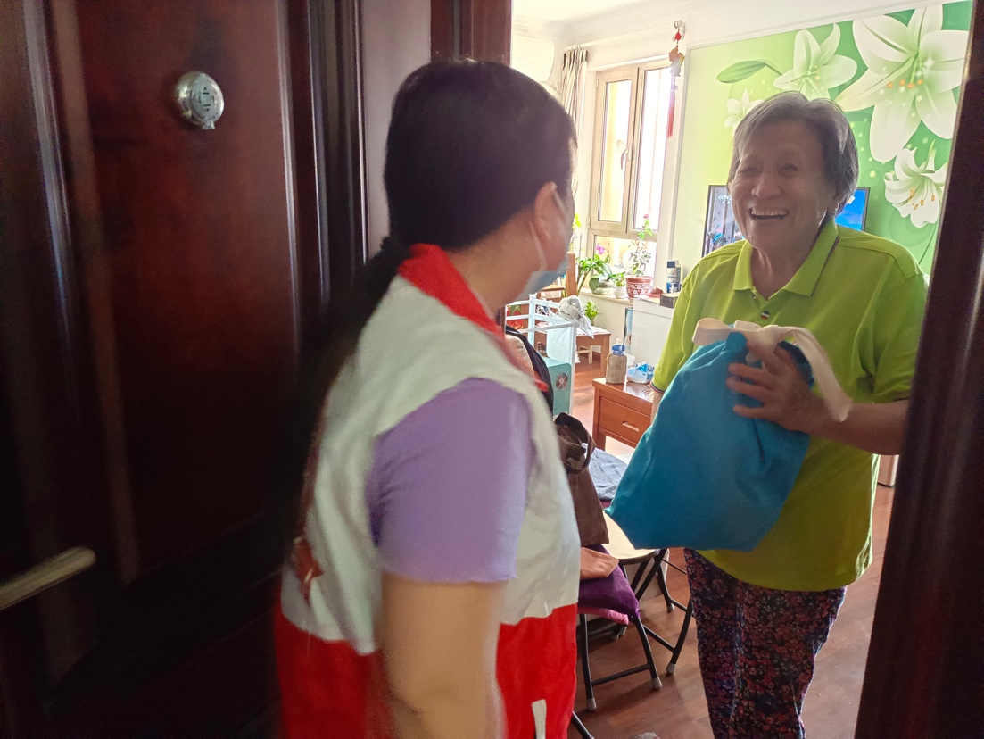
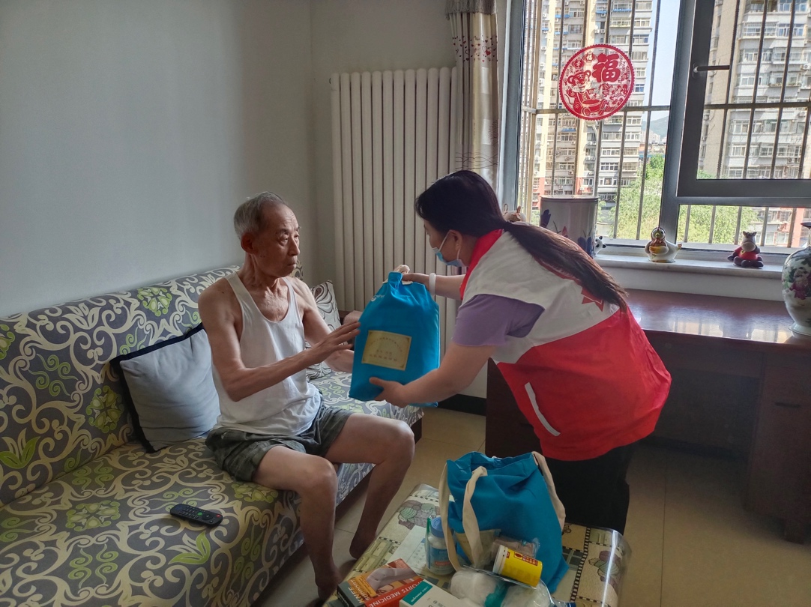
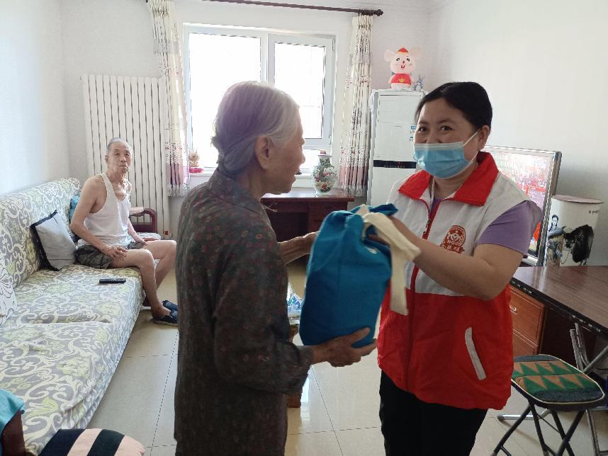
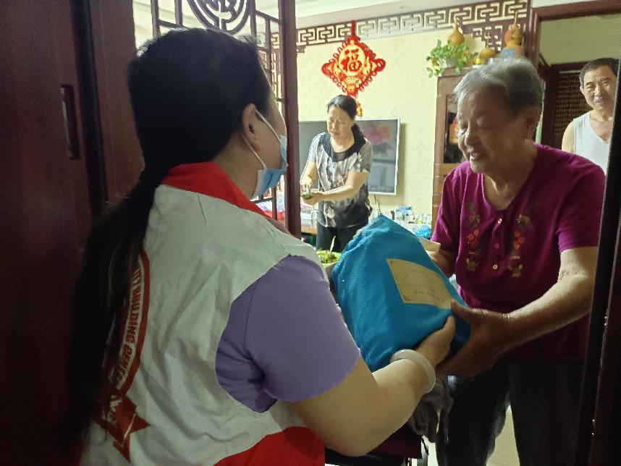

15、2022年，在驿站开展线上家庭亲自辅导服务，双减政策下，家庭教育健康宣讲活动。为社区家庭带去健康的教育理念。
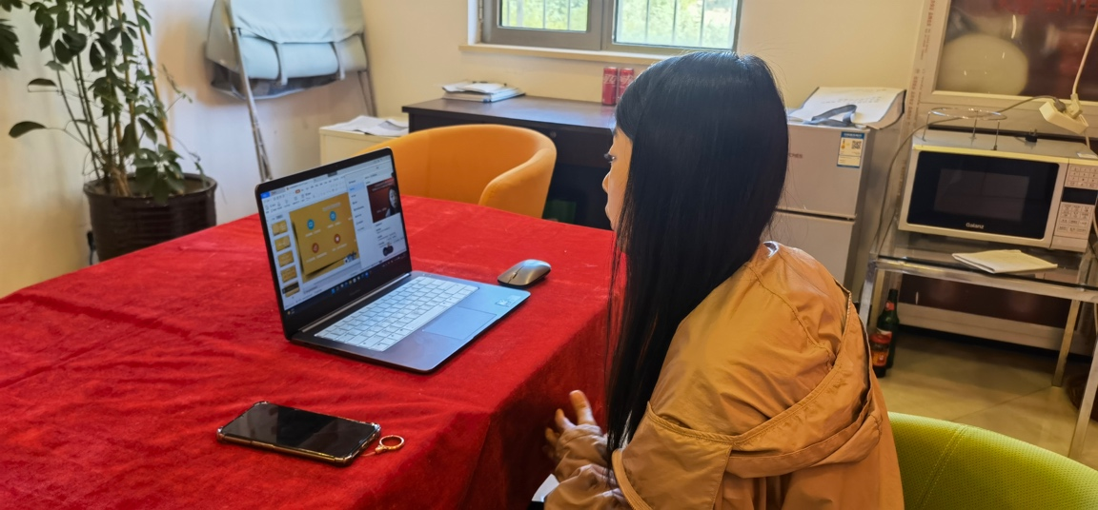
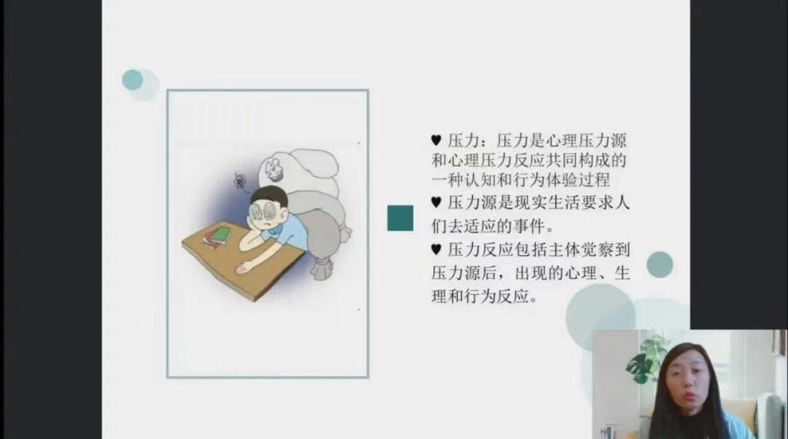
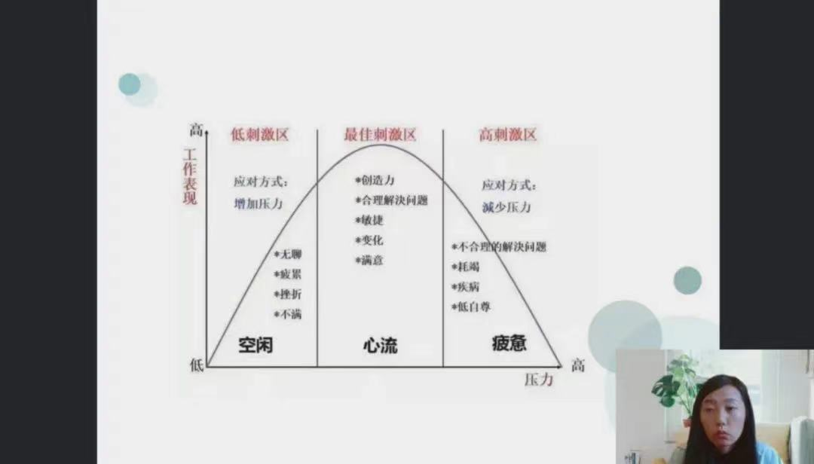

16、2022年，开展剪纸活动。通过一种夸张和变形的手法来改变对象的性质、形式，进而改变自然原形的惯常标准。提升老年人的动手能力。
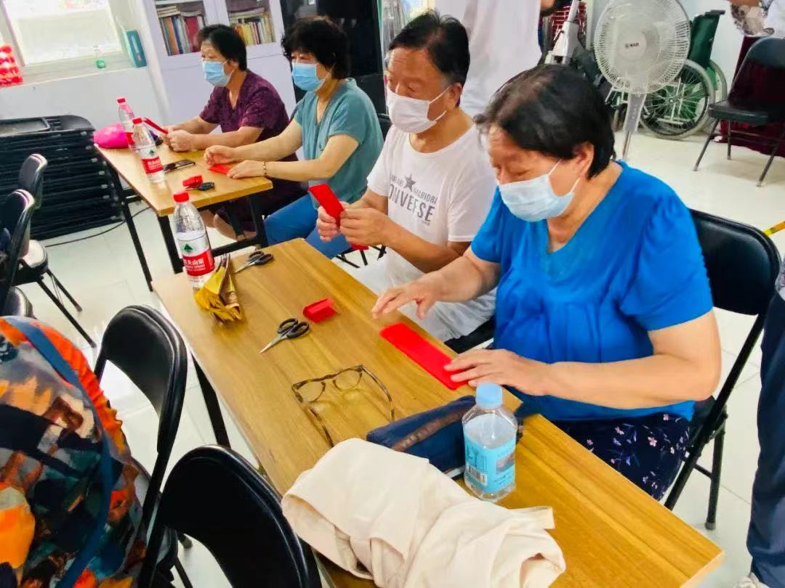
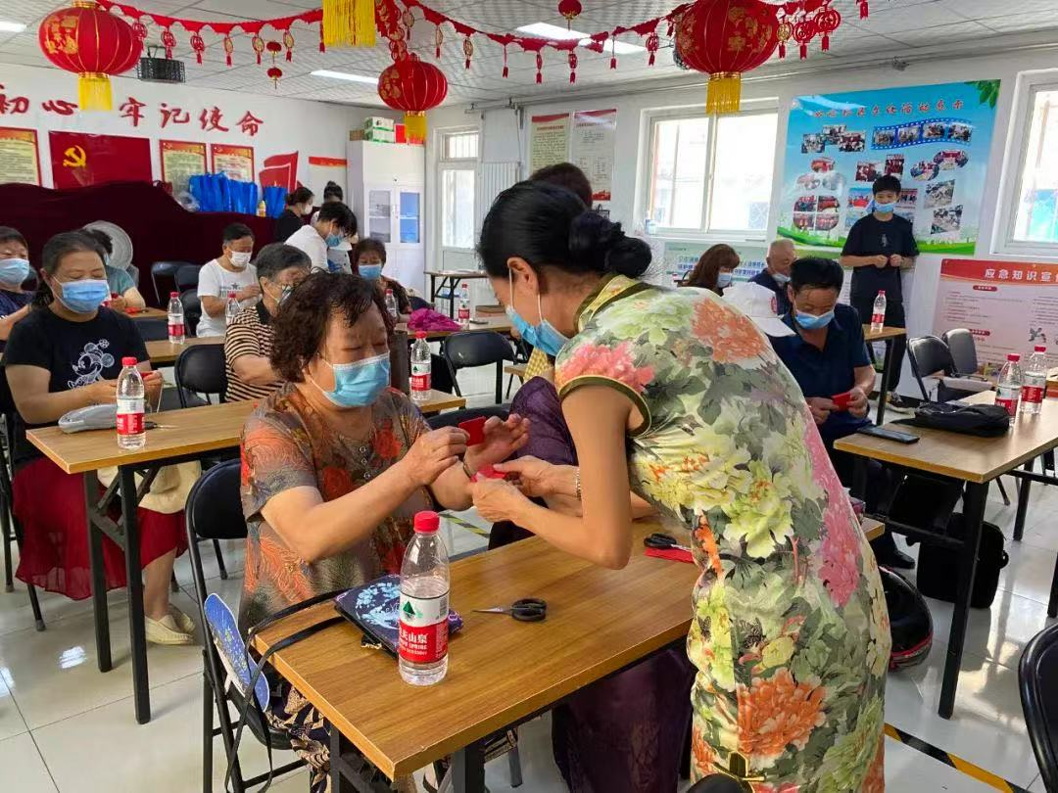

17、2022年，开展手工陶瓷彩绘活动，提升辖区老年人手脑眼配合能力，增强健康的生活方式。
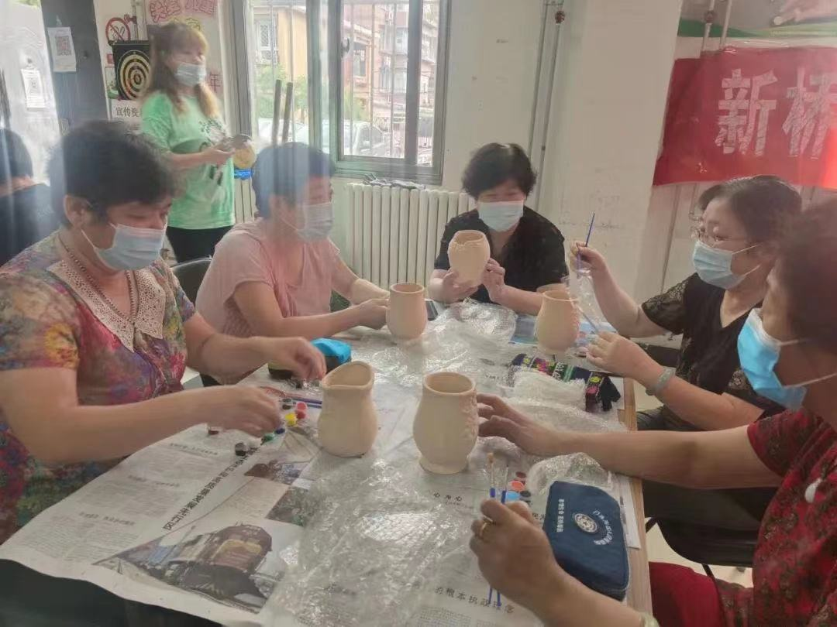
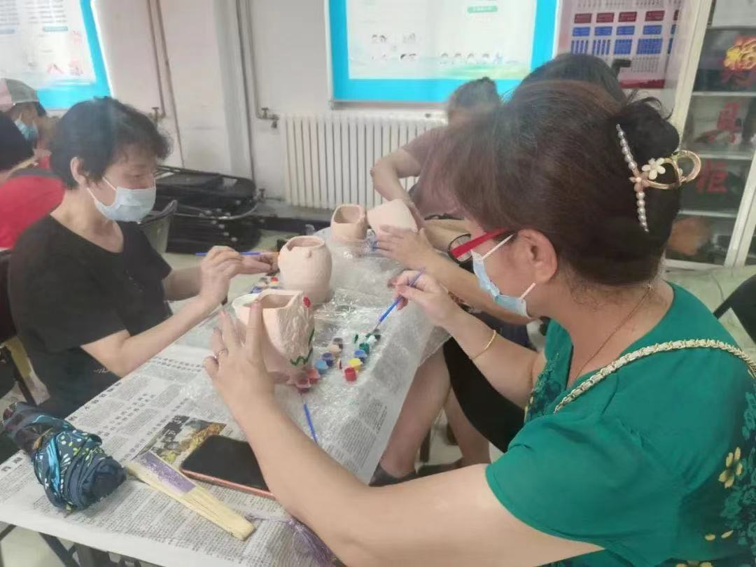

18、2022年，开展剪纸系列活动，提升老年人手脑眼配合能力。
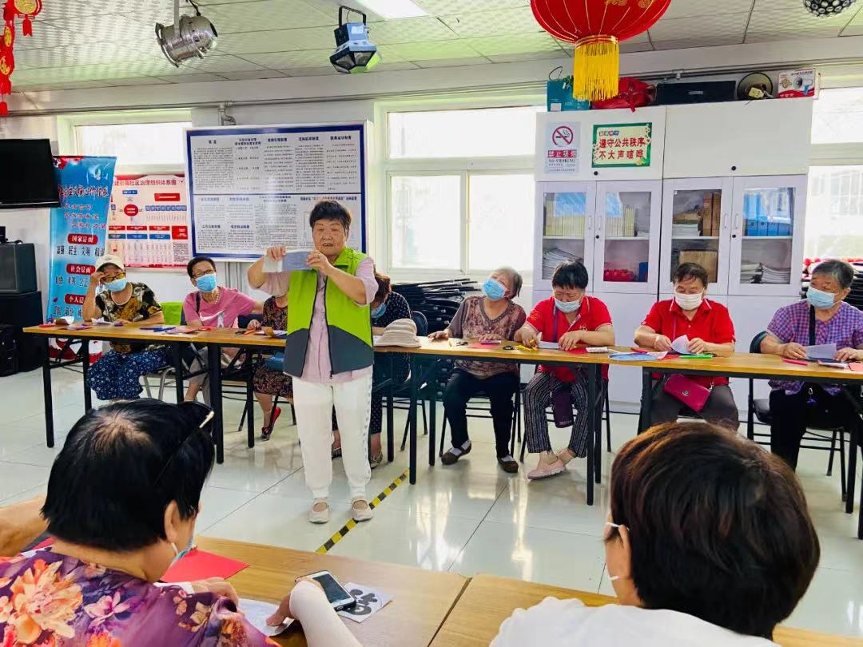
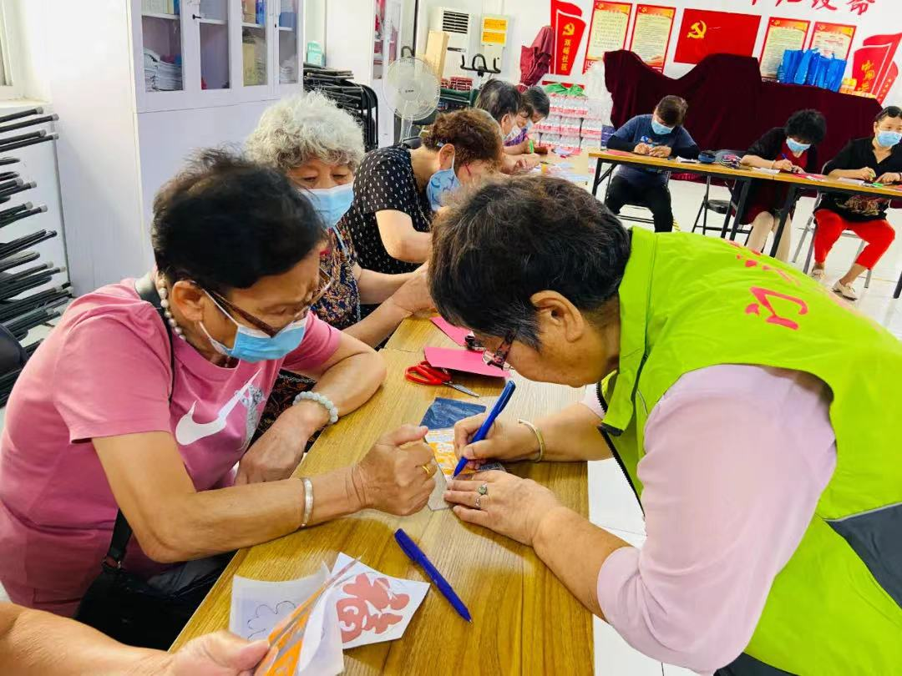

19、2022年12月，开展云端法律讲座及心理疏导服务。
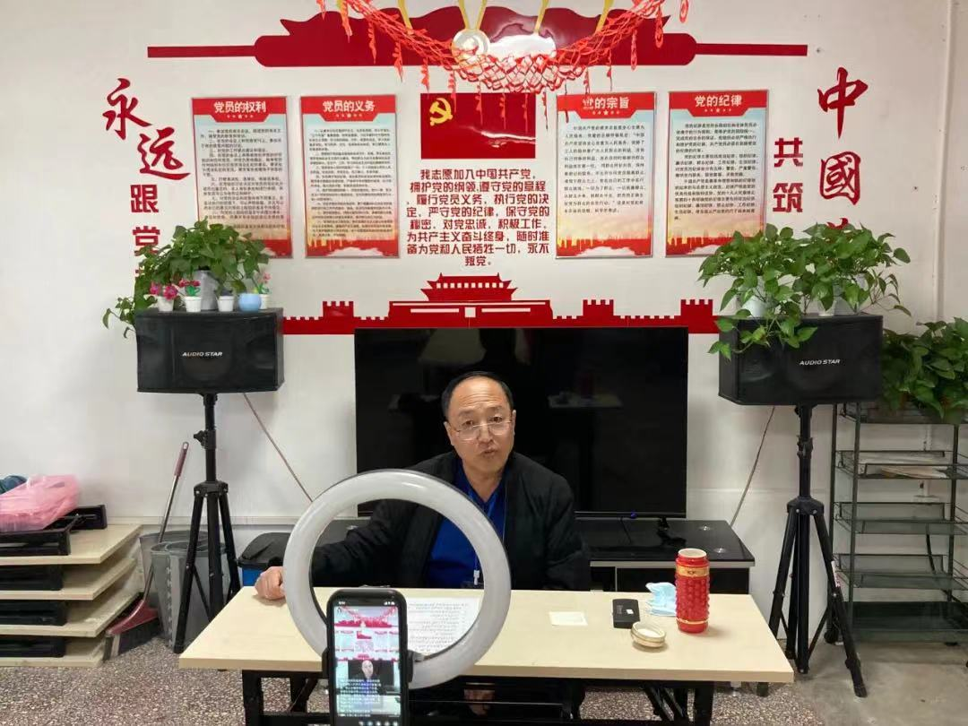
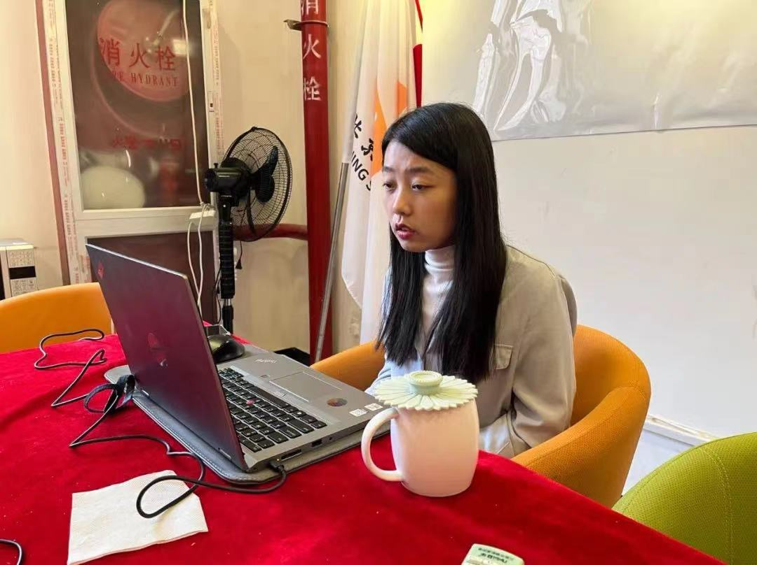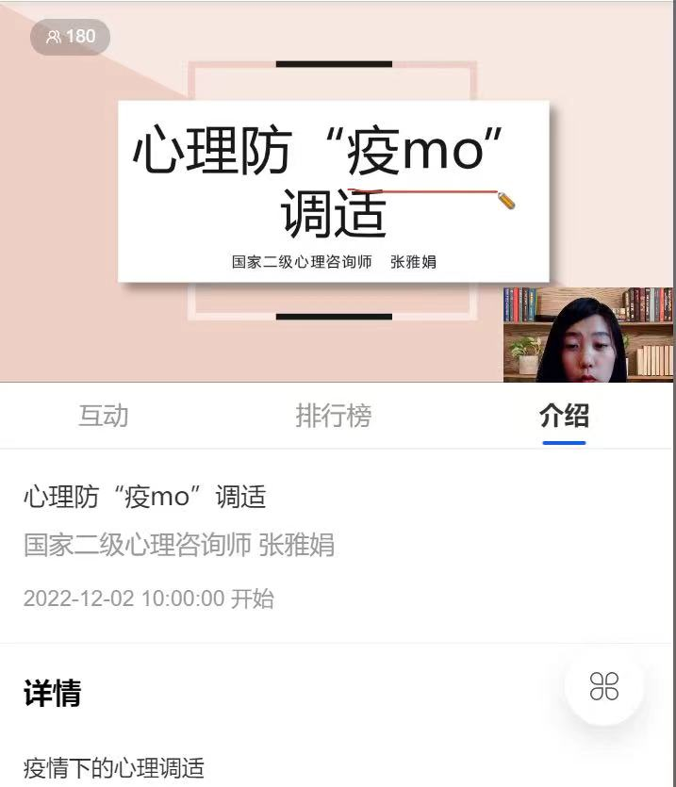
四、项目实施效果及社会效益
此项目启动为门头沟地区第一个社区健康驿站，启动仪式邀请了门头沟区民政局局长，相关所属单位到场，经劳动午报、区融媒体中心等多家区级、市级媒体报道及转载。
在项目实施期间，为提高项目传播率与知晓率，特与区融媒体中心合作，推出了专题健康驿站的报道篇，于门头沟区电视台与融媒体中心新媒体与纸媒传播。
在镇级、社区层面，举办了多场线上+线下活动，参与人次超过500余人，得到了镇层面、社区层面、居民层面的有效认可。
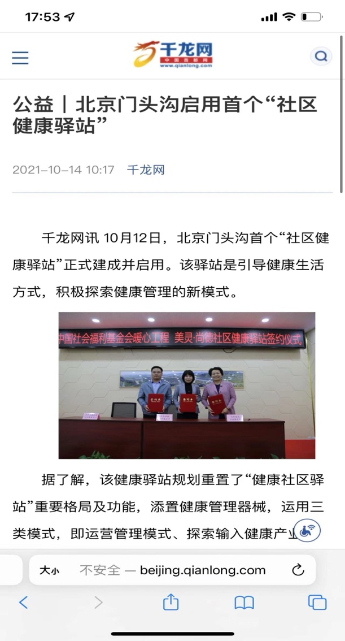

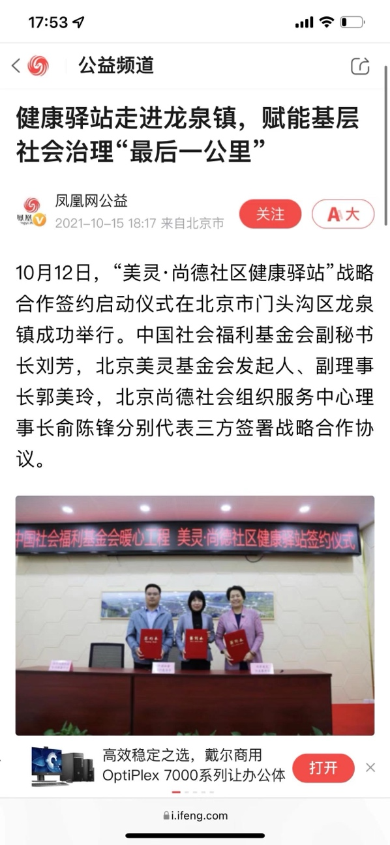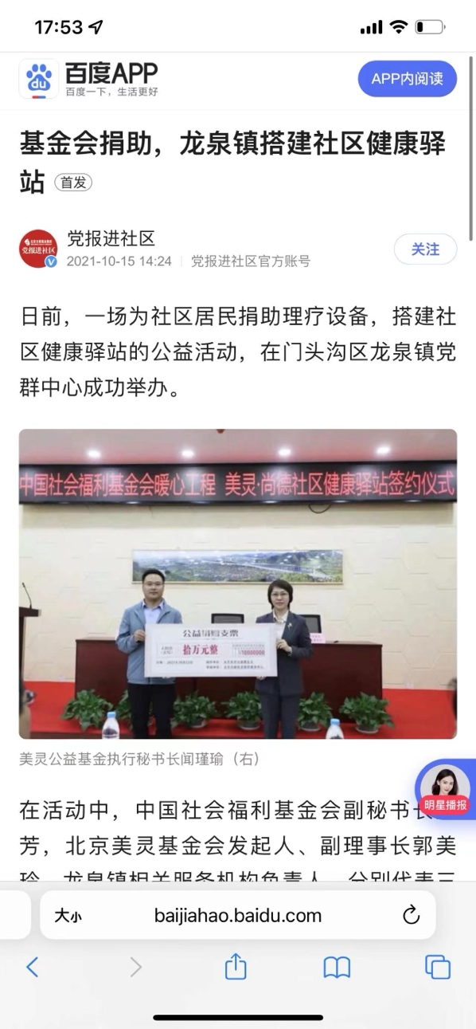

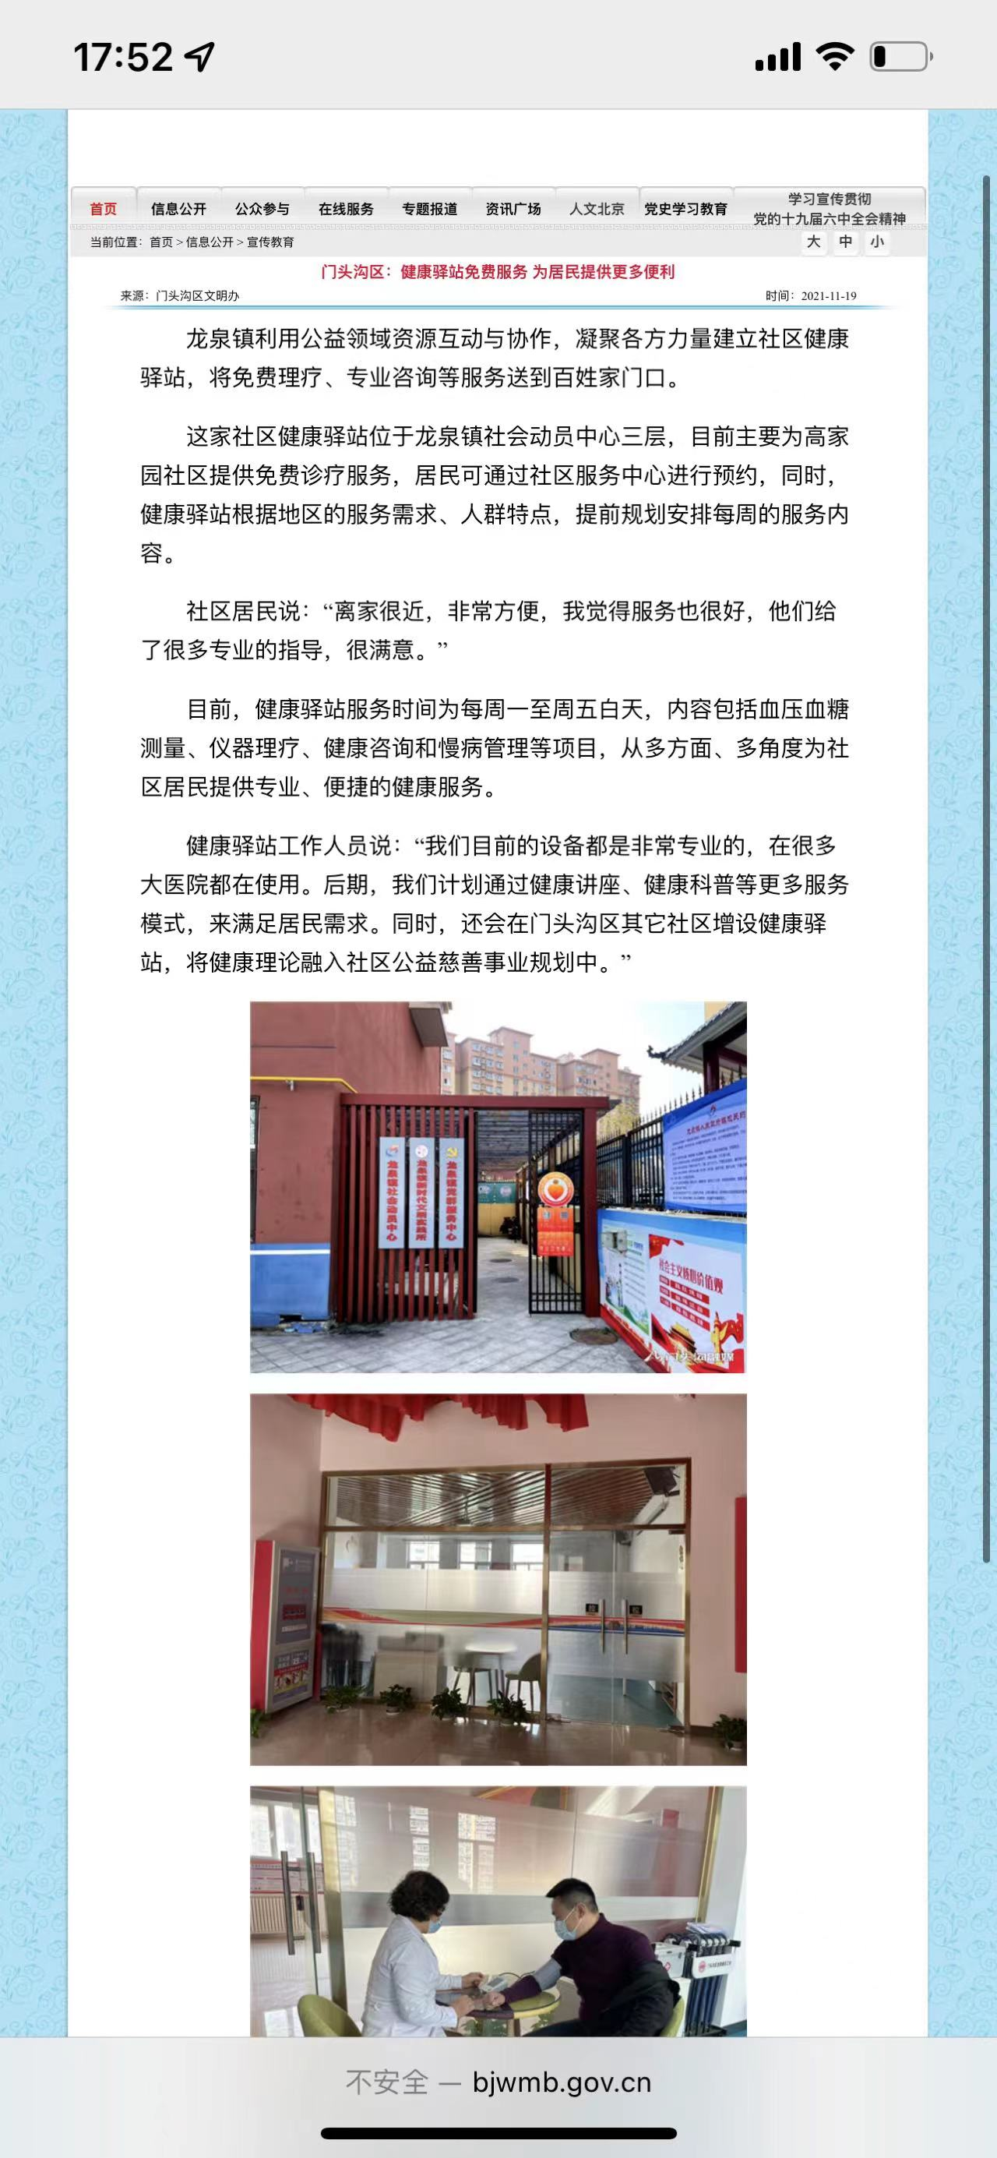

五、总结情况
（一）全部按照项目要求推进项目并有效开展。
严格按照项目要求，从健康居民宣讲、心理健康服务、健康外展等服务主题，贴近地区居民的健康需求，持续开展多元化的服务活动。
（二）与地区的镇、社区、居民做好协调与服务工作，关系良好。
从平台联络角度，与镇、社区等方面，做好对接与沟通关系，维护项目良好运行与发展，并做好居民的协调与实施工作。
六、财务资料
